
矢量地理数据安全分发与定责溯源系统
2025易智瑞杯
中国大学生GIS软件开发竞赛
（作品设计文档）

2025 年 8月

目录
1 项目背景 1
2 开发目的 2
2.1 强化数据安全管理 2
2.2 促进数据安全共享 2
3 开发流程 3
3.1 项目启动阶段 3
3.2 需求阶段 4
3.3 设计阶段 4
3.4 开发阶段 4
3.5 测试阶段 4
3.6 系统上线 4
4 技术手段 5
4.1 算法编写 5
4.2 Web 应用开发 9
5 创新特色 11
5.1 数据分发与责任溯源机制的创新点 11
5.2 矢量数据可逆水印算法的设计 11
5.3 数据分发工具的功能集成 12
5.4 前后端分离架构的技术实现 12
6 功能 13
6.1 身份验证模块 13
6.2 矢量数据展示模块 13
6.3 数据安全申请模块 13
6.4 矢量数据安全分发模块 13
6.5 追责溯源模块 13
6.6 账号管理模块 14
7 典型界面 15
7.1 公共界面 15
7.2 员工功能界面 16
7.3 管理员功能界面 21

项目背景
近年来，随着全球数字化转型的加速，地理信息数据作为国家关键资源的重要性愈发突出。各类行业，如城市规划、国土资源管理、环境监测、军事定位等，都依赖于高精度的地理信息数据。为此，国家出台了多个政策和法规，以确保这些数据的安全与可控性。例如《中华人民共和国测绘法》和《地理信息安全管理条例》均明确要求，对涉密地理信息数据进行严格的管理和控制，防止数据泄露或被不当利用。
此外，国家重点项目，如“数字中国”战略和“新型基础设施建设”，进一步推动了对高质量地理信息数据的需求。这种需求既要求数据具备高度的精度和准确性，又要能够依法共享和利用，因此，如何在共享和安全之间找到平衡点，成为当前研究和产业应用的重点。
在项目调研中，行业专家和企业普遍反映当前矢量数据分发与管理中存在诸多问题，尤其是源头防护不足和责任追踪困难。一个实际案例可以进一步说明这些问题的严重性：2021年，浙江省湖州市中级人民法院审理了全国首例非法获取地理信息数据的刑事案件。该案中，三名被告人利用技术手段绕过某公司的认证系统，非法获取并转发其高精度定位数据，造成了严重的经济损失。这一事件暴露了地理信息数据在分发过程中存在的安全漏洞，也表明目前行业内缺乏有效的安全防护和追责机制。数据分发过程中，通常存在以下挑战：
- 源头防护不足：目前大多数矢量数据生产与分发的环节，缺少有效的安全防护措施，导致数据被非法截取或篡改的风险增大。
- 追踪溯源困难：一旦数据泄露，缺乏追踪和溯源的机制，难以确定泄露源头和责任人，导致责任无法落实。
- 缺乏高效管理工具：在大规模分发和共享过程中，现有的管理系统无法满足多样化的安全需求，导致管理效率低下。
针对上述问题，本项目面向矢量数据安全管理的需求，基于数字水印算法、协议和Web开发技术，设计了一套自主可控的矢量数据安全分发机制与分发路径可溯源的技术方案，并集成为平台。

开发目的

强化数据安全管理
本项目针对当前矢量数据安全管理中的漏洞，采用了循环可逆嵌入与提取的水印算法。这一技术在数据嵌入和提取的过程中保持数据的完整性与精度，同时增强了安全性。项目引入了多级水印嵌入技术，在不同的分发环节嵌入独立的水印，确保每个数据文件都具有唯一的安全标识。这种方法能够有效防止数据在未经授权的情况下被获取或篡改。
结合湖州地理信息数据非法获取案的教训，项目设计的水印算法可以在每次数据分发时动态生成不同的水印信息，这意味着即使数据被非法转发，仍然能够追踪到具体的分发者和责任人，避免类似事件再次发生。同时，通过信息隐藏技术，水印的嵌入是不可见的，大大提升了数据的安全性。

促进数据安全共享
项目还旨在促进矢量数据的安全共享。在确保数据安全的前提下，采用了QR码记录分发者信息，并嵌入到矢量数据中，形成数字确权。这种机制不仅能在发生数据泄露时快速追踪到源头，还能够提升数据共享的透明度和安全性。通过这一方式，政府、企业和其他相关部门可以放心地共享数据，既促进了数据的有效利用，又保障了数据生产者和使用者的合法权益。
结合全国首例非法获取地理信息数据案，项目设计的溯源机制可以防止类似事件再次发生。当矢量数据被非法获取或转发时，系统将能够通过水印技术与QR码，迅速定位到具体的数据泄露责任人，及时采取法律手段应对数据安全威胁。

开发流程
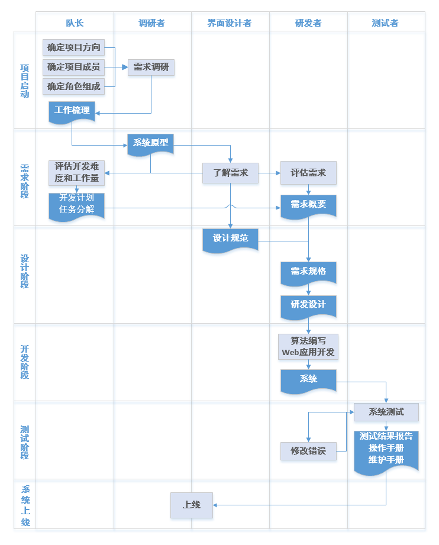
图3-1 开发流程图

项目启动阶段
- 确定项目方向：矢量数据安全分发与追踪溯源。
- 确认项目团队人员，明确项目角色组成（调研者、原型制作者、界面设计者、系统开发者、测试者）。
- 调研者进行需求调研，需求调研的方式主要有背景资料调查和访谈。
- 组长根据需求调研，进行项目工作梳理。首先，明确各个阶段的目标；其次，梳理项目涉及的角色及各角色的分工；最后，再梳理整个系统要有哪些业务模块，每个模块再包含哪些功能。

需求阶段
- 进入可视化产物的输出阶段，原型制作者负责制作系统原型。
- 组长根据需求及项目要求，评估开发难度和工作量，完成开发计划制定，明确详细阶段的时间点，最后根据开发计划，进行项目任务分解及项目的分工。
- 系统开发按照项目需求，初步理解任务，对各需求进行技术可行性评估。

设计阶段
- 界面设计者根据产品的原型，设计界面，并提供界面的标注，最后根据主要的界面，提供设计规范。设计规范主要是明确常用界面形式尺寸等，方便研发快速开发。
- 研发者在界面效果图上输出需求规格，需求规格包含最终要实现的内容的一切要素。
- 研发者完成正式编码前的一系列研发设计工作。

开发阶段
- 研发者进行算法编写，包括水印生成、水印嵌入、水印提取程序。
- 研发者完成Web 应用开发。

测试阶段
- 测试者按研发设计对系统进行测试，未通过的流程测试交由研发者调整。
- 研发者根据测试结果修改代码，完成后交由测试者测试，测试通过后完成。

系统上线
与指导教师和需求者达成一致后，系统进行试运行，稳定后上线。

技术手段

算法编写
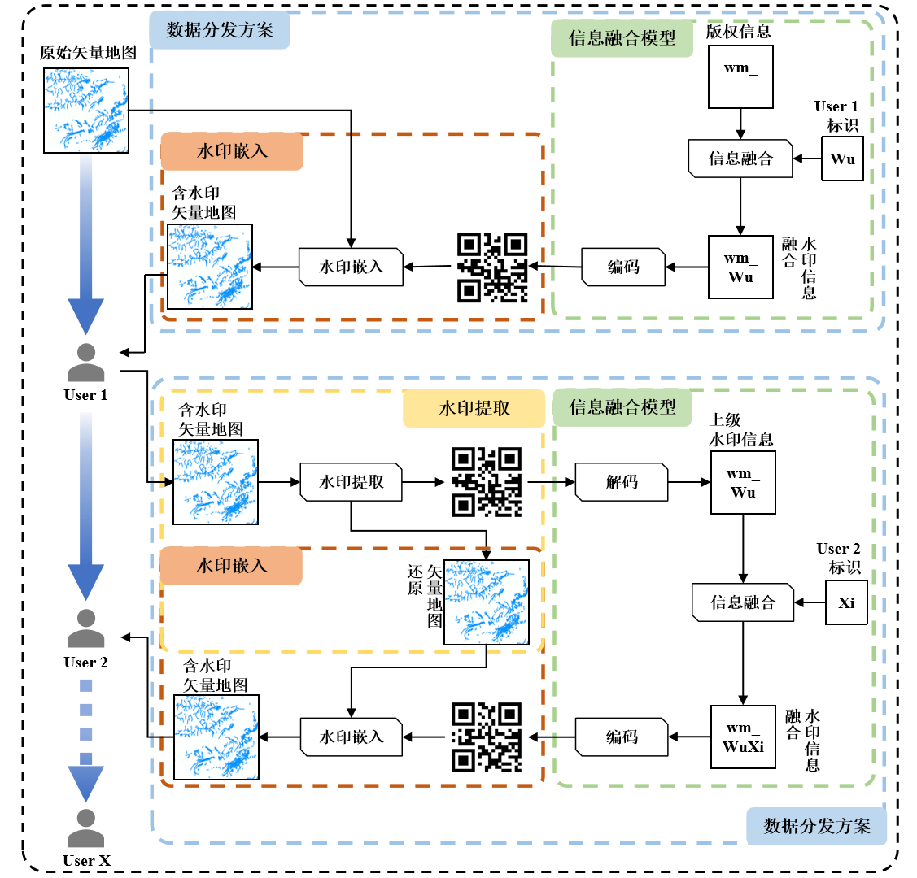
图4-1 矢量数据分发与溯源的机制过程

QR码
QR码(Quick Response Code)是二维码的一种，共有40种版本（版本1到版本40），其中版本1的单位数为21×21，随后每增加一个版本，每边的单位数各增加4，因此版本40的单位数为 177×177像素。QR码具有以下几个优点：
- 存储内容大：相比传统的条形码，QR码具有更大的存储容量。传统的条形码仅能处理约20位左右的信息，而QR码可处理几十倍甚至上百倍的信息量。最高版本的QR码甚至可以处理7089个数字，极大地扩展了存储空间。
- 存储内容类型丰富：QR码支持存储多种语言和字符，包括中文、英文等。这使得QR码在不同国家和地区的应用范围更加广泛，能够满足不同用户的需求。
- 占用空间小：尽管能存储大量信息，但QR码是在二维空间中处理数据，相较于传统的条形码，其所占空间仅为后者的十分之一左右。这使得QR码在实际应用中更加灵活，可以在有限的空间内容纳更多的信息。

伪随机算法
伪随机算法是通过某种数学公式或者算法生成数字序列，其产生的数值序列在数学意义上并非真正随机，但在某些情况下可以通过统计检验当成真随机数使用。
伪随机数生成器（PRNG）是一种算法，它通过一个称为“种子”的初始值来启动，并利用该种子和一些确定性算法生成一系列数字，确保水印嵌入的位置具有随机性，从而增加水印的安全性和鲁棒性。
伪随机数生成器还可以用来控制水印的强度和位置，以便在不显著影响载体质量的情况下，嵌入可识别的水印信息。

基于区间映射的矢量地图可逆水印算法
- 水印载体构建方案
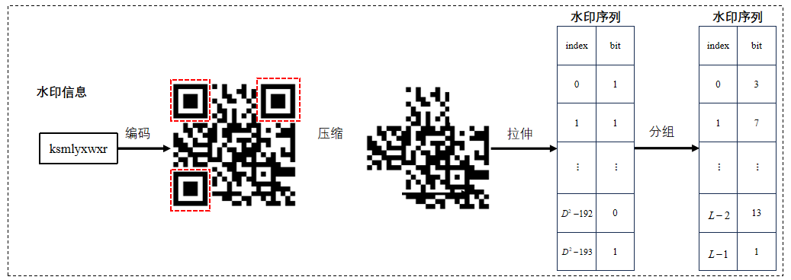
图4-2 水印载体构建
- 根据分发信息生成一个大小为D×D的QR码（单位：像素）。
- 为了增强算法的水印容量，对QR码采取了一种压缩策略，将QR码的三个大小为8 ×8像素的位置探测图案进行删除，此时QR码长度为$D^{2}$-192。
- 对 QR 码剩余部分进行扁平化处理，黑色像素定义为 0，白色像素定义为1，使其形成一维二值化序列：$S=\left\{S_{i}|S_{i}∈\left\{0,1\right\},i∈\left[0,D^{2}-192\right]\right\}$。
- $W^{binary}$=$\left\{w_{i}|0≤i<L\right\}$，$L$=$\left\lceil \frac{D^{2}-192}{n}\right\rceil$，若最后一组个数小于n，则以0补齐，根据公式(1)将每一组的水印转换为十进制，得到$W^{'}$=$\left\{W_{i}^{'}∈\left[0,2^{n}-1\right],i∈\left[0\right.,L)\right\}$。
$w_{i}^{'}$=$w_{i}$[0]×$2^{n-1}$+$w_{i}$[1]×$2^{n-2}$+···+$w_{i}$[n-1]×$2^{0}$ (1)
其中$\left\lceil .\right\rceil$为向上取整函数。
- 水印映射方案
基于伪随机生成器，以前后顶点的垂直距离作为种子，将伪随机数映射到[0, L) 区间上，建立顶点与水印索引的映射关系。
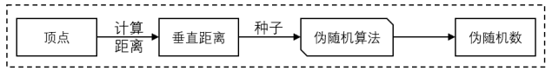
图4-3 水印映射
- 水印嵌入方案
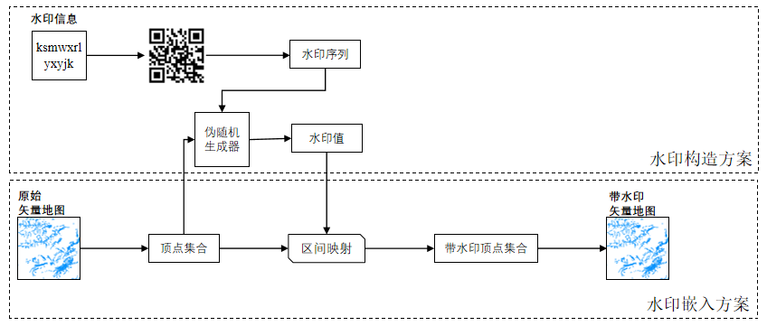
图4-4 水印嵌入
- 对每个顶点$v_{i}$的横坐标$x_{i}$，构建一个长度为R的虚拟区间，区间范围为$\left(x_{i},x_{i}+R\right)$。根据水印的嵌入强度n将区间划分为$2^{n}$-1个长度相等的子区间，每一个子区间的长度r=$\frac{R}{2^{n}}$。
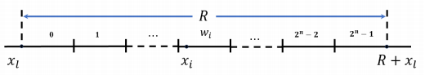
图4-5 虚拟区间划分方案示意图
- 根据所要嵌入的水印$w_{i}^{'}$∈(0,1,2,$2^{n}-1$)的不同，将顶点的横坐标$x_{i}$映射到对应的子区间，根据下式得到新的横坐标$x_{i}^{'}$。
$x_{i}^{'}=x_{l}$+$w_{i}^{'}$×r＋$λ^{’}$ (0≤${w'}_{i}≤2^{n}$-1) (2)
其中$λ^{’}$=$\frac{λ}{2^{n}}$ ,$λ$=$x_{i}$-$x_{l}$。
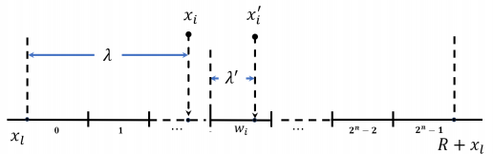
图4-6 顶点映射规则
- 水印提取方案
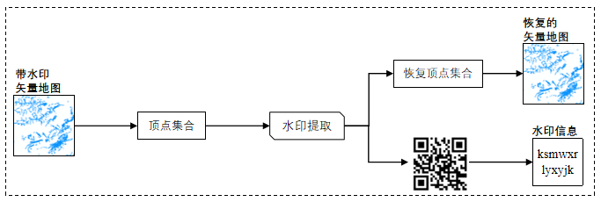
图4-7 水印提取
图3-7展示的是水印提取流程图，实质上就是水印嵌入的逆过程。具体流程可概括以下几步：
- 首先对每个含水印的顶点，构建一个长度为 R 的虚拟区间，构建顶点与水印索引的映射关系。
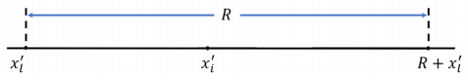
图4-8 虚拟区间示意图
- 根据下式计算顶点对应的水印值：
$w_{i}^{'}$=$\left\lfloor \frac{{x̂}_{i}^{'}-{x̂}_{l}^{'}}{r}\right\rfloor$,(0≤$w_{i}^{'}≤2^{n}-1$) (3)
- 在水印值提取后，对坐标值进行还原：
${x̂}_{i}^{''}={x̂}_{l}^{'}+2^{n}×$(${x̂}_{i}$-${x̂}_{l}^{'}$)-$w_{i}^{'}×$R (4)
- 提取所有的水印之后，构建水印序列，按需填充到空白的矩阵上，再填充三个角落的位置探测图案,得到QR码，对QR码解码即可得到分发的信息。

Web 应用开发
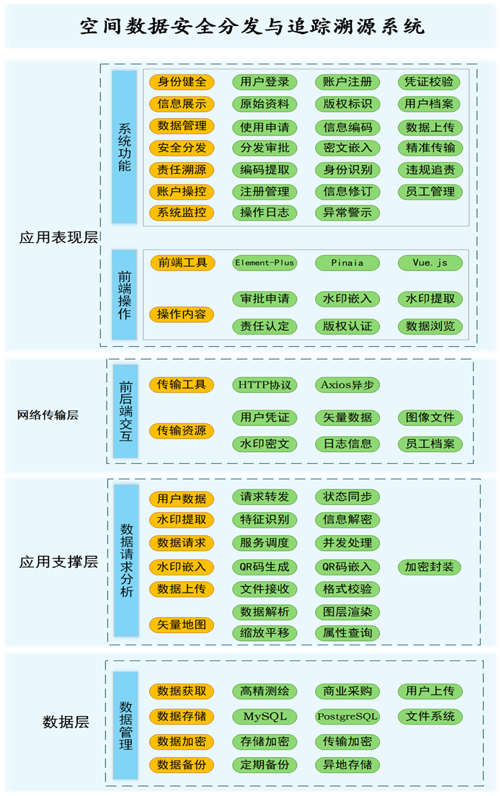
图4-9 系统架构图

框架图概述
本系统架构图如图4-9所示，作为网页作品，采取了前后端分离的B/S技术，采用MySQL和PostgreSQL作为数据库，利用Flask-sqlachemy、PyMySQL、Psycopg2-Binary配置连接池分别与两个数据库连接，使用Flask-CORS、Flask-Restful完成前后端跨域以及接口编写。
将GeoScene server作为矢量数据发布平台，并将矢量数据转成WFS格式，使用OpenLayers实现矢量数据在网页中的可视化，同时结合Vue.js框架、Element-plus UI为用户提供友好、易用、美观的用户界面。
在用户身份识别方面使用Pinia来持久化存储用户身份信息，并依靠这些信息来为用户提供相应的权限。

数据库设计
矢量数据储存在PostgreSQL数据库的PostGIS空间数据库扩展插件中，非空间数据储存在关系型数据库MySQL、PostgreSQL数据库中。将数据分类存储保障了数据的时效性及用户访问的快捷性，方便用户进行操作、管理及更新数据。
- 空间数据库
空间数据库是一种面向对象的空间数据模型，它对地理空间特征的表达更接近我们对现实世界的认识。空间数据库在一个公共模型框架下，对GIS处理和表达的空间特征进行统一的描述和存储。
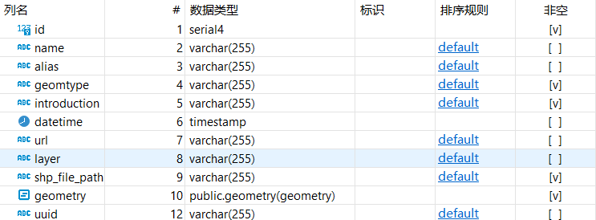
图4-10 使用PostGIS空间数据库扩展的shpdataio表
- 关系型数据库MySQL和PostgreSQL
关系型数据库拥有更大存储容量、更快的处理速度、更高的性能、更便利的操作、内部进行数据分析等优点，更加方便处理和使用数据。
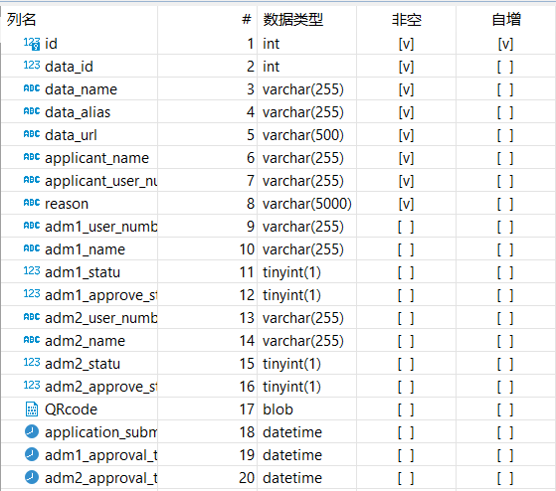
图4-11 MySQL数据库中的application表图

创新特色

数据分发与责任溯源机制的创新点

数据分发机制的设计
将矢量数据的分发过程转换为水印的提取、解码、编码和再嵌入的过程，充分利用可逆水印算法可提取恢复的功能，保障数据的质量的同时维持水印的溯源与权属确定功能。利用水印协议，将分发者的信息以串联的形式记录分发路径，将提取的水印信息路径中最后一人作为数据泄露的第一责任人。通过该机制，明确矢量数据的流转路径和责任人，从源头上提升数据管理人员的责任意识。系统设计时，根据用户的身份和角色，为不同用户分配不同的数据访问权限，形成数据的职级式分发。管理员可以通过可视化界面轻松了解权限规则，从而减少权限管理的复杂性。

责任溯源方法的创新
水印信息中包含经手人员信息、时间信息，确保数据每一次分发和处理都可以追溯到具体的操作人和操作时间。当市面上出现可疑的泄露数据后，可以通过系统内置的水印识别模块，完成水印信息的提取和识别，明确数据的分发路径和第一责任人，形成责任溯源。比起当前其他热门的区块链、数字指纹等溯源技术，本研究设计的基于多级可逆水印溯源技术不依赖网络环境和硬件设备，可以在内网或者无网状态下使用，契合高价值矢量数据的生产和共享环境要求。

矢量数据可逆水印算法的设计

鲁棒性矢量数据可逆水印算法
可逆水印具有水印提取后数据可逆恢复的能力，具有无损特性。但为了确保水印的可逆性，一般的可逆水印算法下含有水印信息的顶点具有强关联性。这一特性致使矢量数据可逆水印算法往往鲁棒性很差，或者不具备鲁棒性。课题组采用伪随机种子映射水印索引，去顶点关联性，使各个顶点独立。在水印提取时，采用改进量化索引调制（QIM）和投票法完成水印的提取识别，经实验，所提出的水印算法对几何攻击、顶点编辑、裁剪等攻击具有很强的鲁棒性。因此，即便市面上出现的可疑数据经过常规应用处理，仍可以确保水印被提取认证。

水印嵌入矢量数据的保真度控制
水印嵌入势必会影响矢量数据的质量及可用性，课题组采用区间映射的方式嵌入水印，并设计了区间范围的大小由数据的容差来控制，确保水印的嵌入扰动始终保持在数据的容差范围内。通过这种方式，既保障了水印信息的安全性及不可见性，又确保水印嵌入不会对矢量数据的拓扑关系和几何特征造成影响，使数据保真度得到有效控制。

数据分发工具的功能集成

工具的模块化设计
将数据分发与责任溯源功能集成到系统中，通过模块化设计，使得各个功能可以灵活组合和扩展。系统可以无缝接入现有的矢量数据管理流程中，降低了数据管理难度。后续将根据水印内容的变化、数据类型的变化和功能需求的丰富进一步丰富各个模块的内容

数据管理自动化
矢量数据的入库存储与管理节省了数据存储空间，也避免了对高价值数据传统方法的物理隔绝式管理。通过系统自动化的数据申请-分发流程，大大降低了人工干预的需求，提高了数据管理与共享效率。支持对数据的处理、分发，并生成详细的分发日志，便于后续追溯和内部管理；发生数据泄露事件时，也可以提供更加充分的数据确权和溯源依据。

前后端分离架构的技术实现

前后端分离开发模式
采用前后端分离的架构设计，使得系统开发和维护更加高效。前端基于现代化的JavaScript框架（Vue.js），提供用户友好的操作界面，后端则采用Python-Flask框架便于算法集成、处理数据分发、权限管理等复杂逻辑。

安全性设计
系统使用了JWT加密和哈希加密来加密用户身份信息与账号密码，具有安全的身份验证机制，确保只有经过授权的用户才能访问和操作数据。权限控制功能可以细化到操作级别，确保不同用户组只能访问特定的数据集和操作功能。

功能
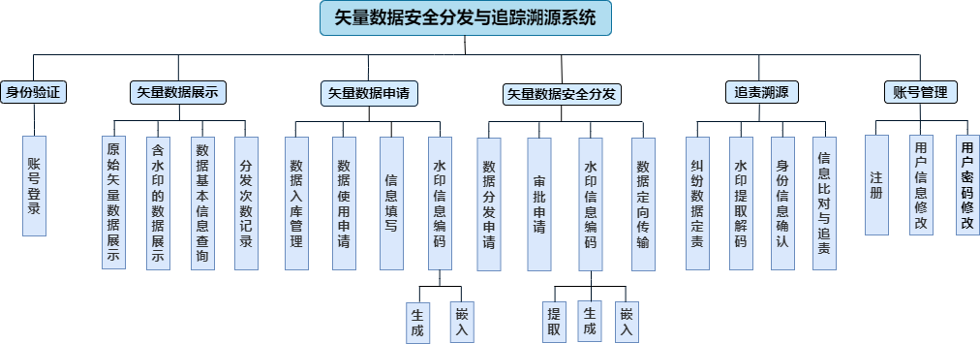
图6-1 系统功能图

身份验证模块
包括申请人注册、后台审核和账号登录。申请人注册需要申请人将实名身份信息录入系统，由系统管理员对身份信息审核后完成信息采集和使用权限授权，申请人可以通过账号登录系统。

矢量数据展示模块
该模块主要使用OpenLayers中的功能来展示原始矢量数据和嵌入水印后的矢量数据，提供数据浏览、数据基本信息查询和分发次数的记录功能。

数据安全申请模块
该模块包括对矢量数据的申请和审批，申请时会连带申请者的身份信息一起发送到审批人，申请通过后，会连同审批者的信息与申请者的身份信息形成水印内容，记录下分发路径。

矢量数据安全分发模块
该模块包括水印生成、水印嵌入、数据发送功能，在审批申请后，以QR码作为信息载体，使用可逆水印算法将QR码嵌入矢量数据，同时将数据发送给申请人。

追责溯源模块
该模块通过对含水印的矢量数据的水印提取与解码，明确数据的分发路径，通过对分发者身份信息的对比、确认和版权的认证，对数据泄露者进行追责。

账号管理模块
该模块主要用于系统用户的账号、信息的管理和修改。
Hugugyifyidt

典型界面

公共界面

系统首页
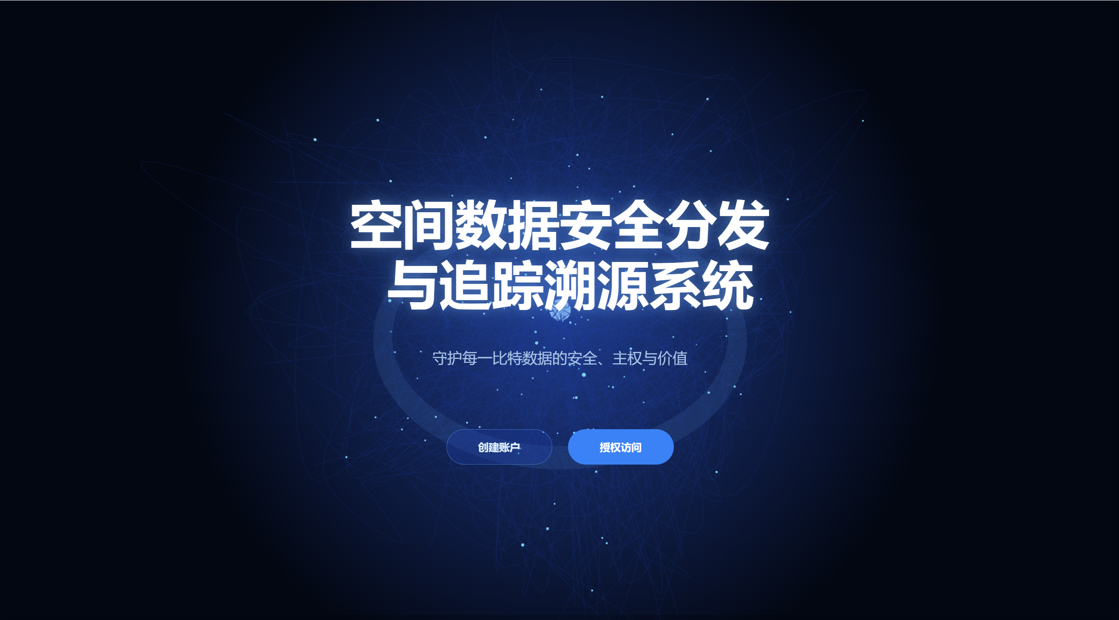
图7-1系统首页

登录
用户分为管理员与员工两类
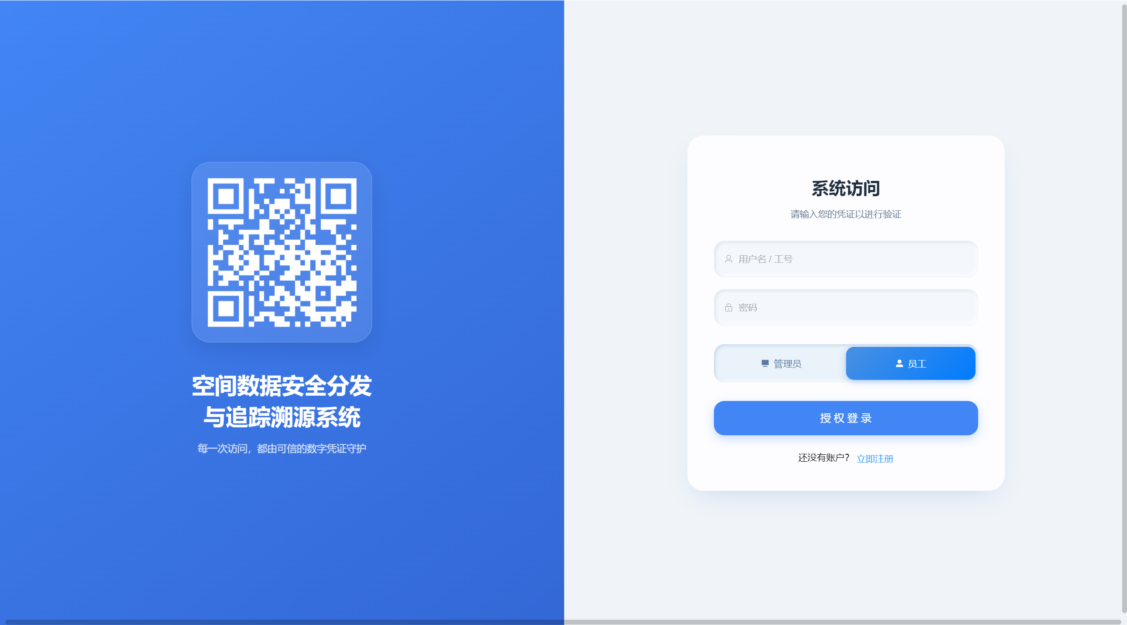
图7-2登录页面

注册
只能注册员工账号，且需要管理员根据员工信息是否存在来审批
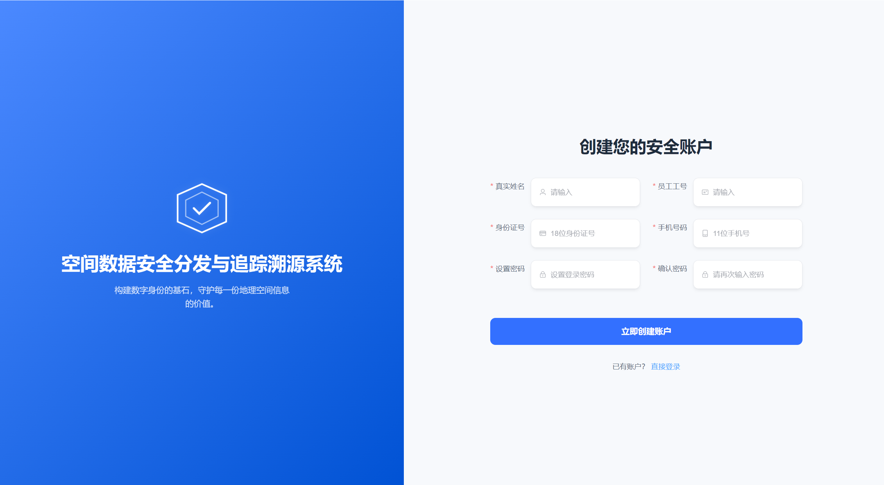
图7-3注册页面

员工功能界面

员工系统导航栏
可以点击进行交互，还可以查看个人信息和帮助等。
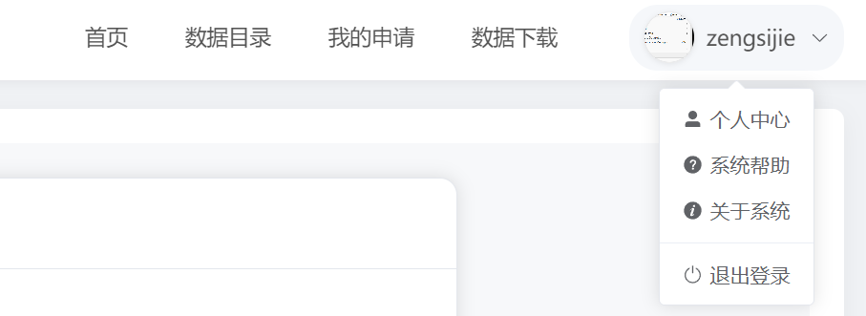
图7-4员工导航栏

员工系统侧边栏
也可以点击交互操作，还可以隐藏回缩侧边栏。
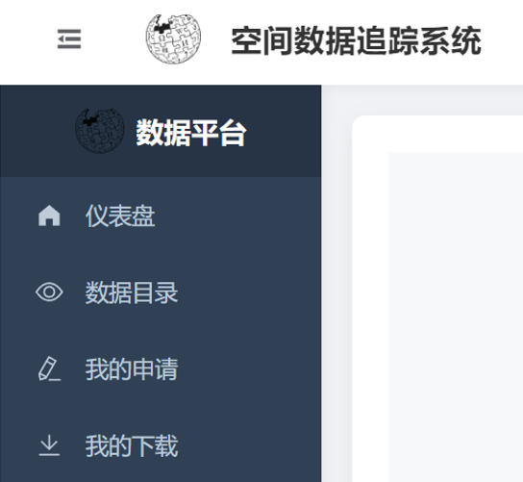
图7-5员工侧边栏

员工仪表盘
可以查看员工最近和相关事务，概览和快速访问核心功能，为用户提供数据使用情况的汇总信息和便捷操作入口。
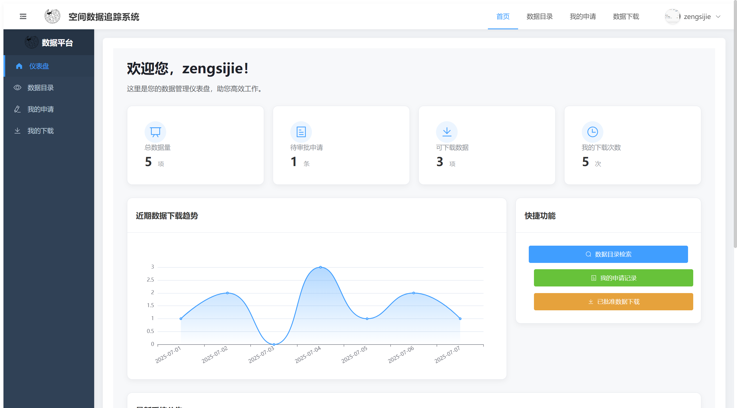
图7-6员工仪表盘

系统公告
对于系统最近更新数据等信息可以查看。
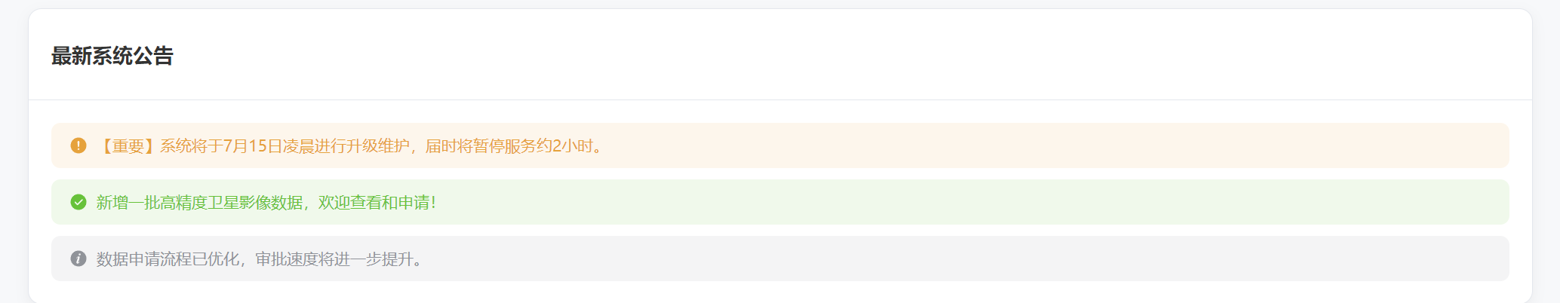
图7-7系统公告栏

数据目录检索及空间数据展示操作
根据数据记录的关键词来筛选数据还可以进行两种数据的操作申请。
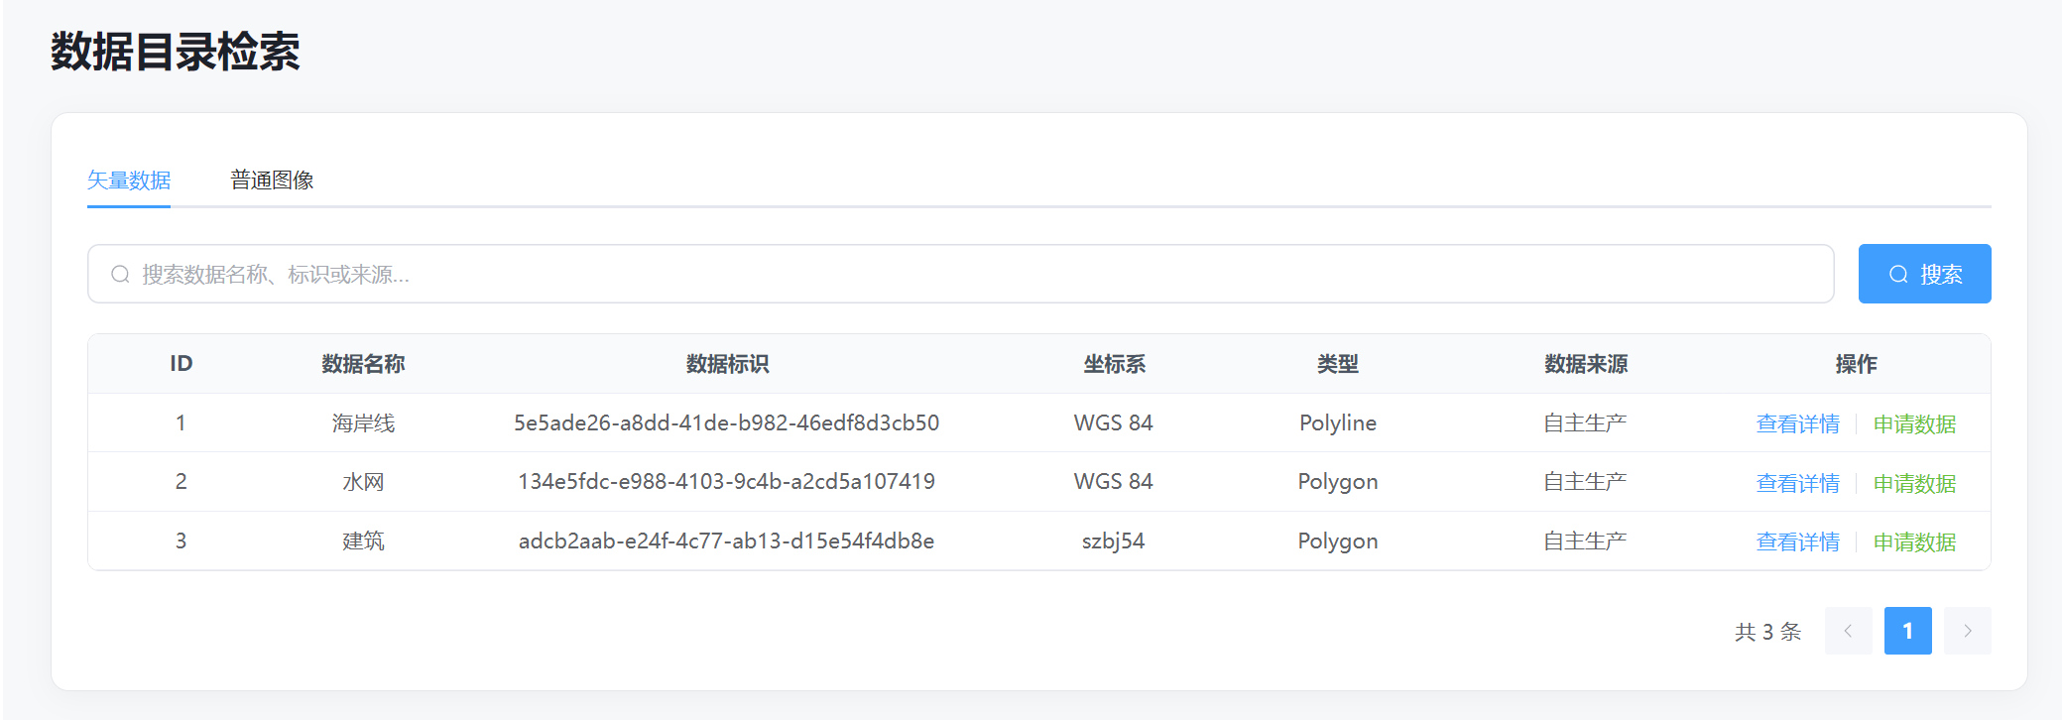
图7-8 矢量数据查看

矢量数据查看
矢量数据自动缩放视角，可以查看矢量数据的具体位置，以及相关信息，并且可以进行简单操作。
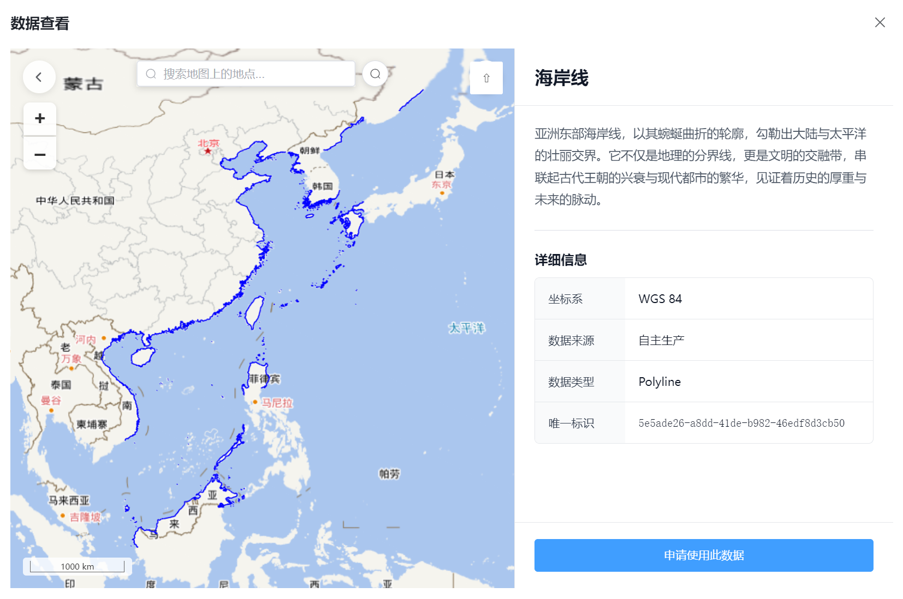
图7-9 矢量数据查看界面

数据申请
申请使用数据的信息除了申请理由，都由系统自动填写。
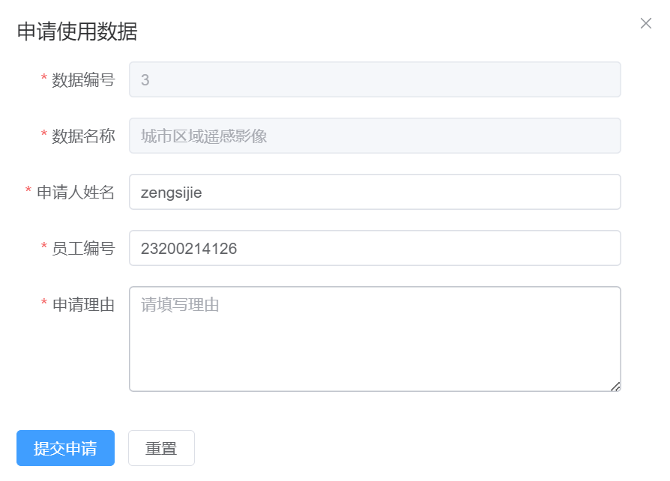
图7-10 数据申请界面

查看申请状态
员工可以查看自己申请记录的审核状态。
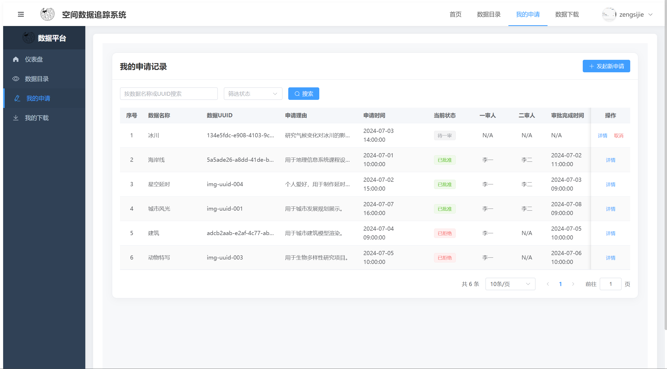
图7-11 我的数据申请界面

下载管理员分发的数据
员工可以下载嵌入水印后的数据。
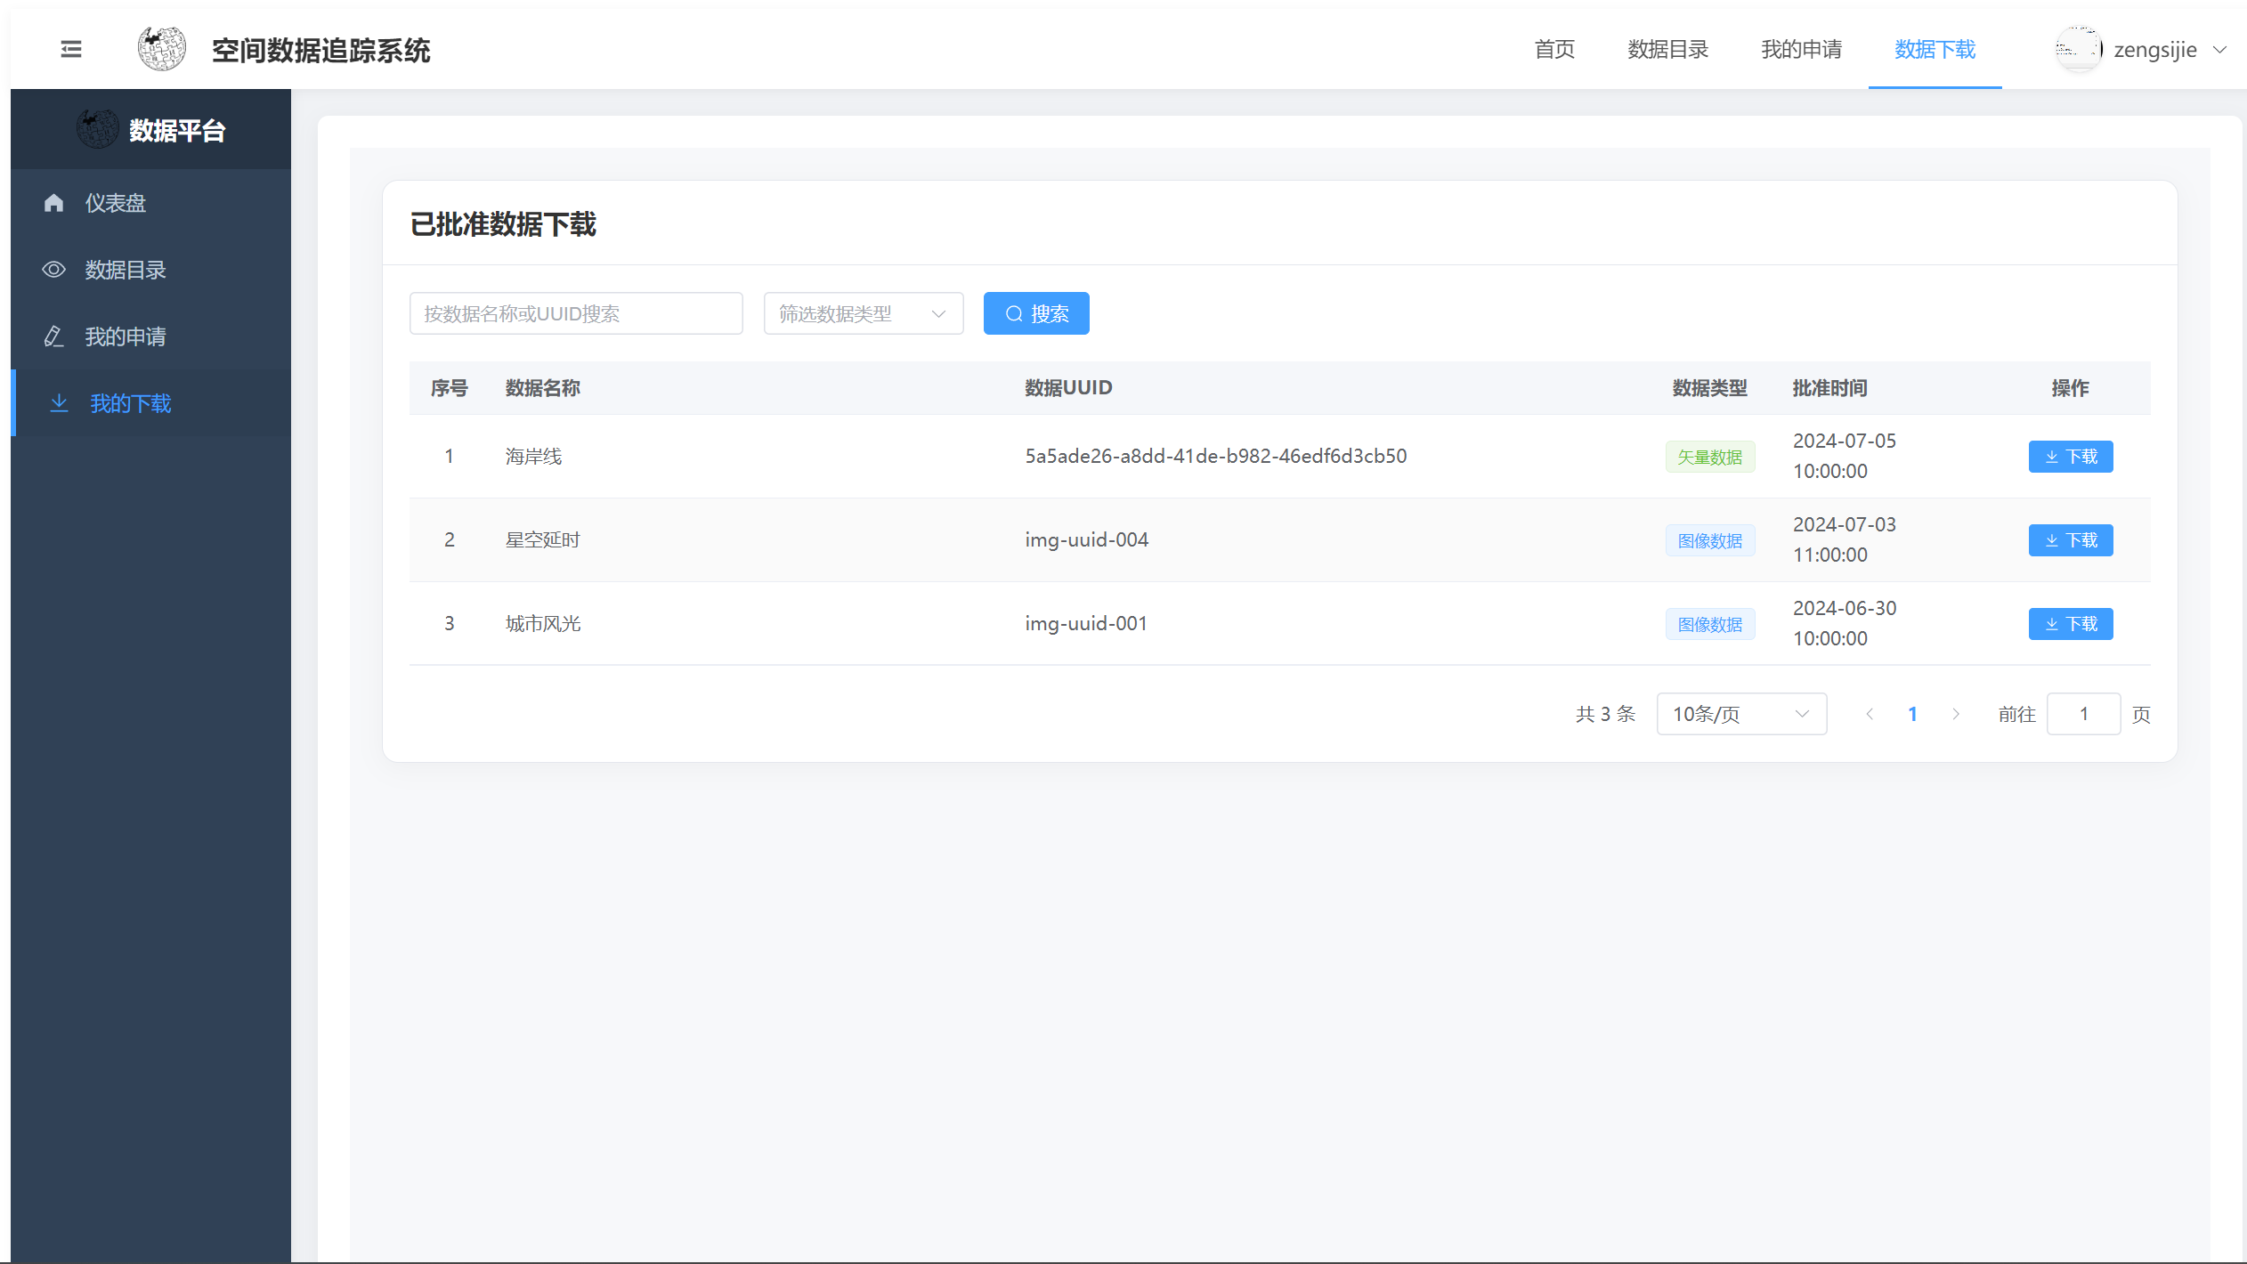
图7-12我的数据下载界面

个人中心
可以查看自己当时填写的信息。
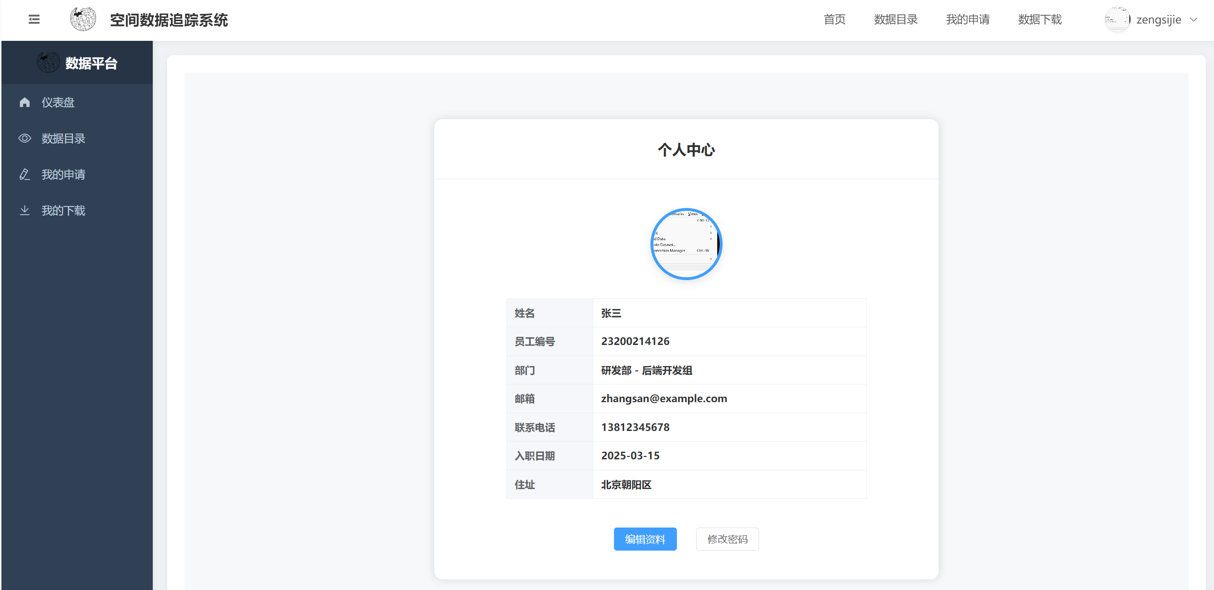
图7-13个人中心界面

关于系统
可以查看整个系统的介绍，功能等信息。
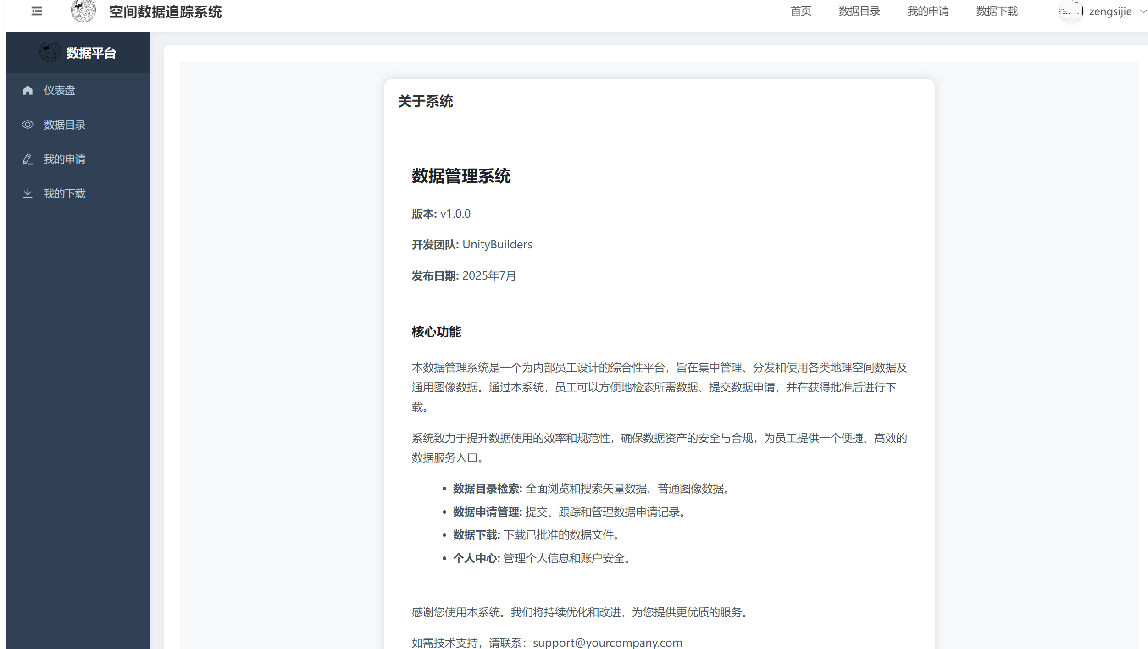
图7-14系统介绍

系统帮助
系统详细的功能和使用说明。
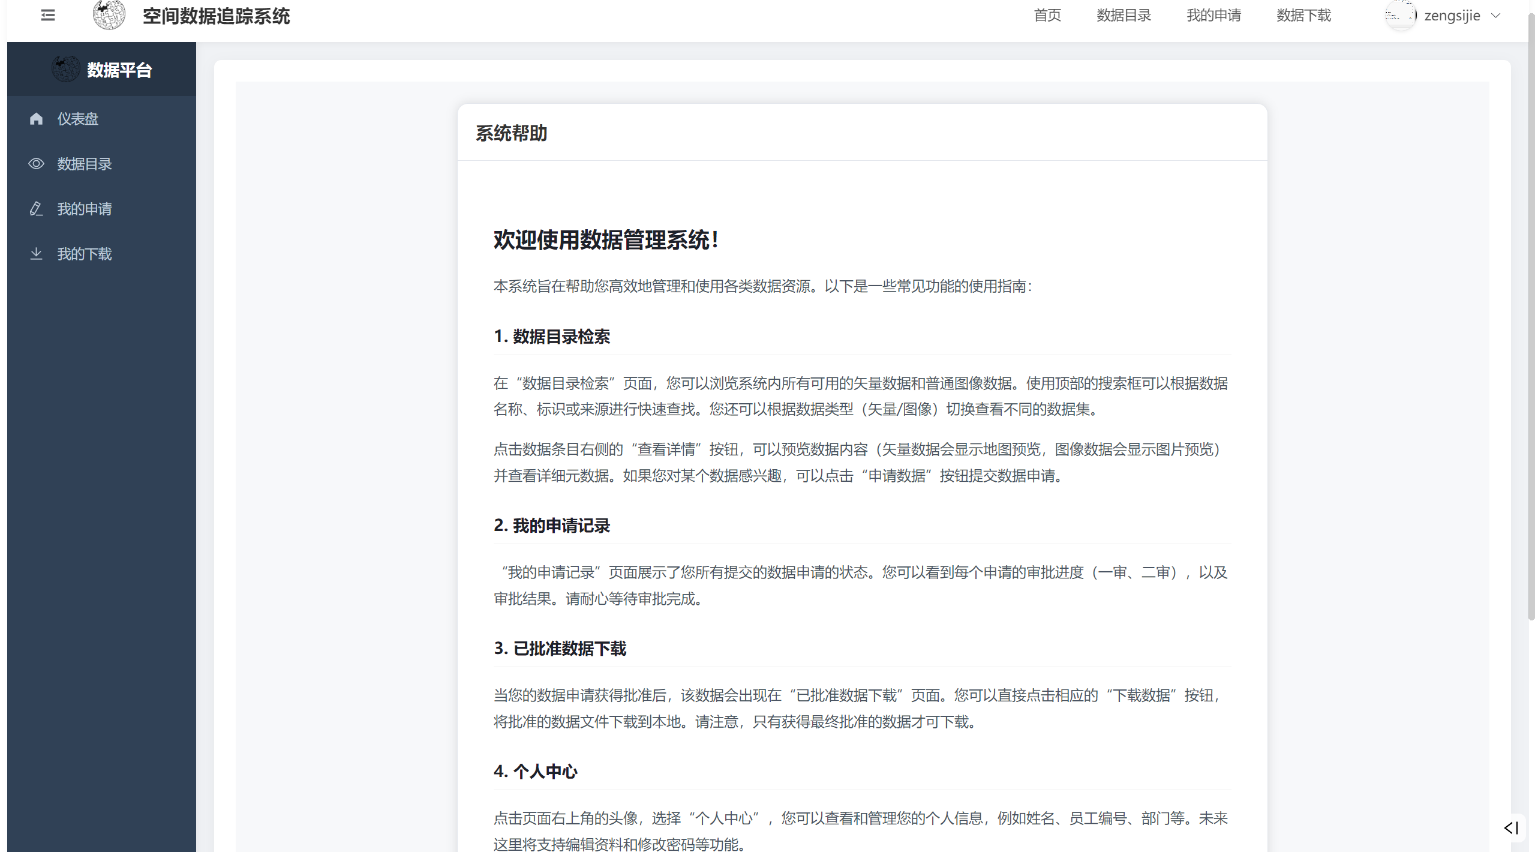
图7-15系统帮助

管理员功能界面

管理员侧边栏
可以进行交互操作，实现系统水印功能及其他辅助功能的操作栏。
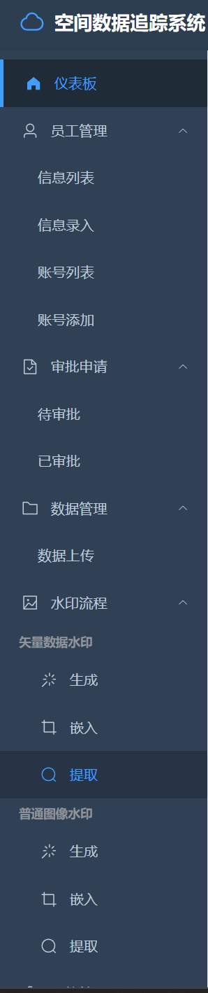
图7-16管理员侧边功能栏

管理员仪表盘
可以查看用户记录和功能跳转。
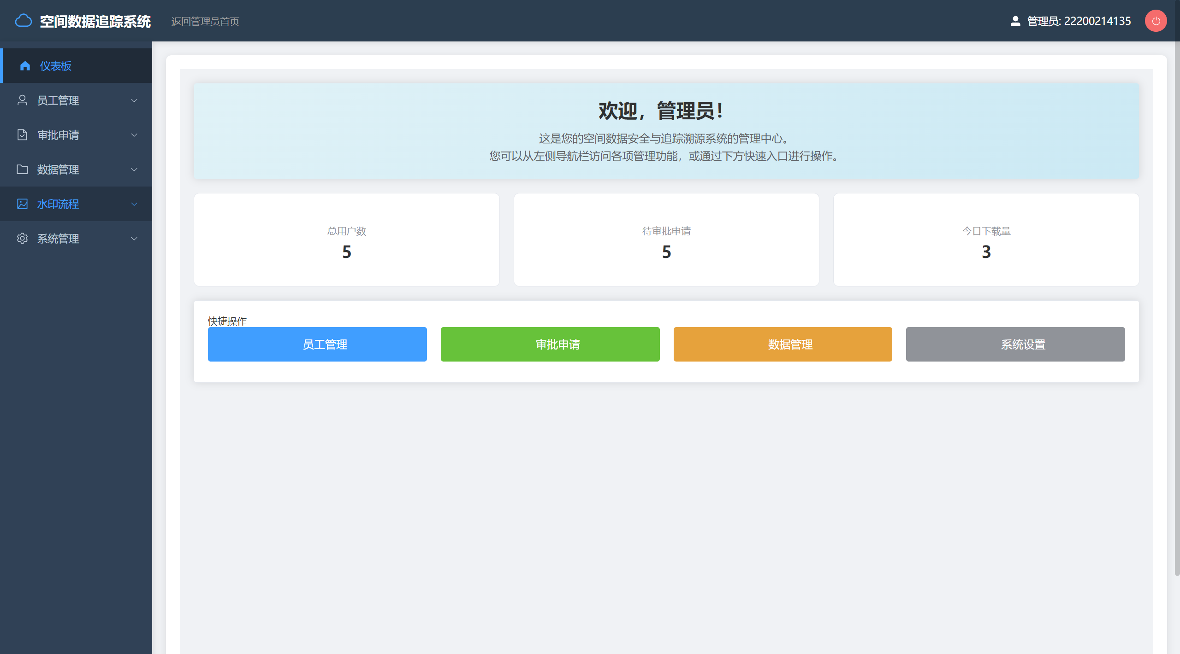
图 7-17管理员仪表盘

员工信息添加
可以添加员工的信息包括人像。
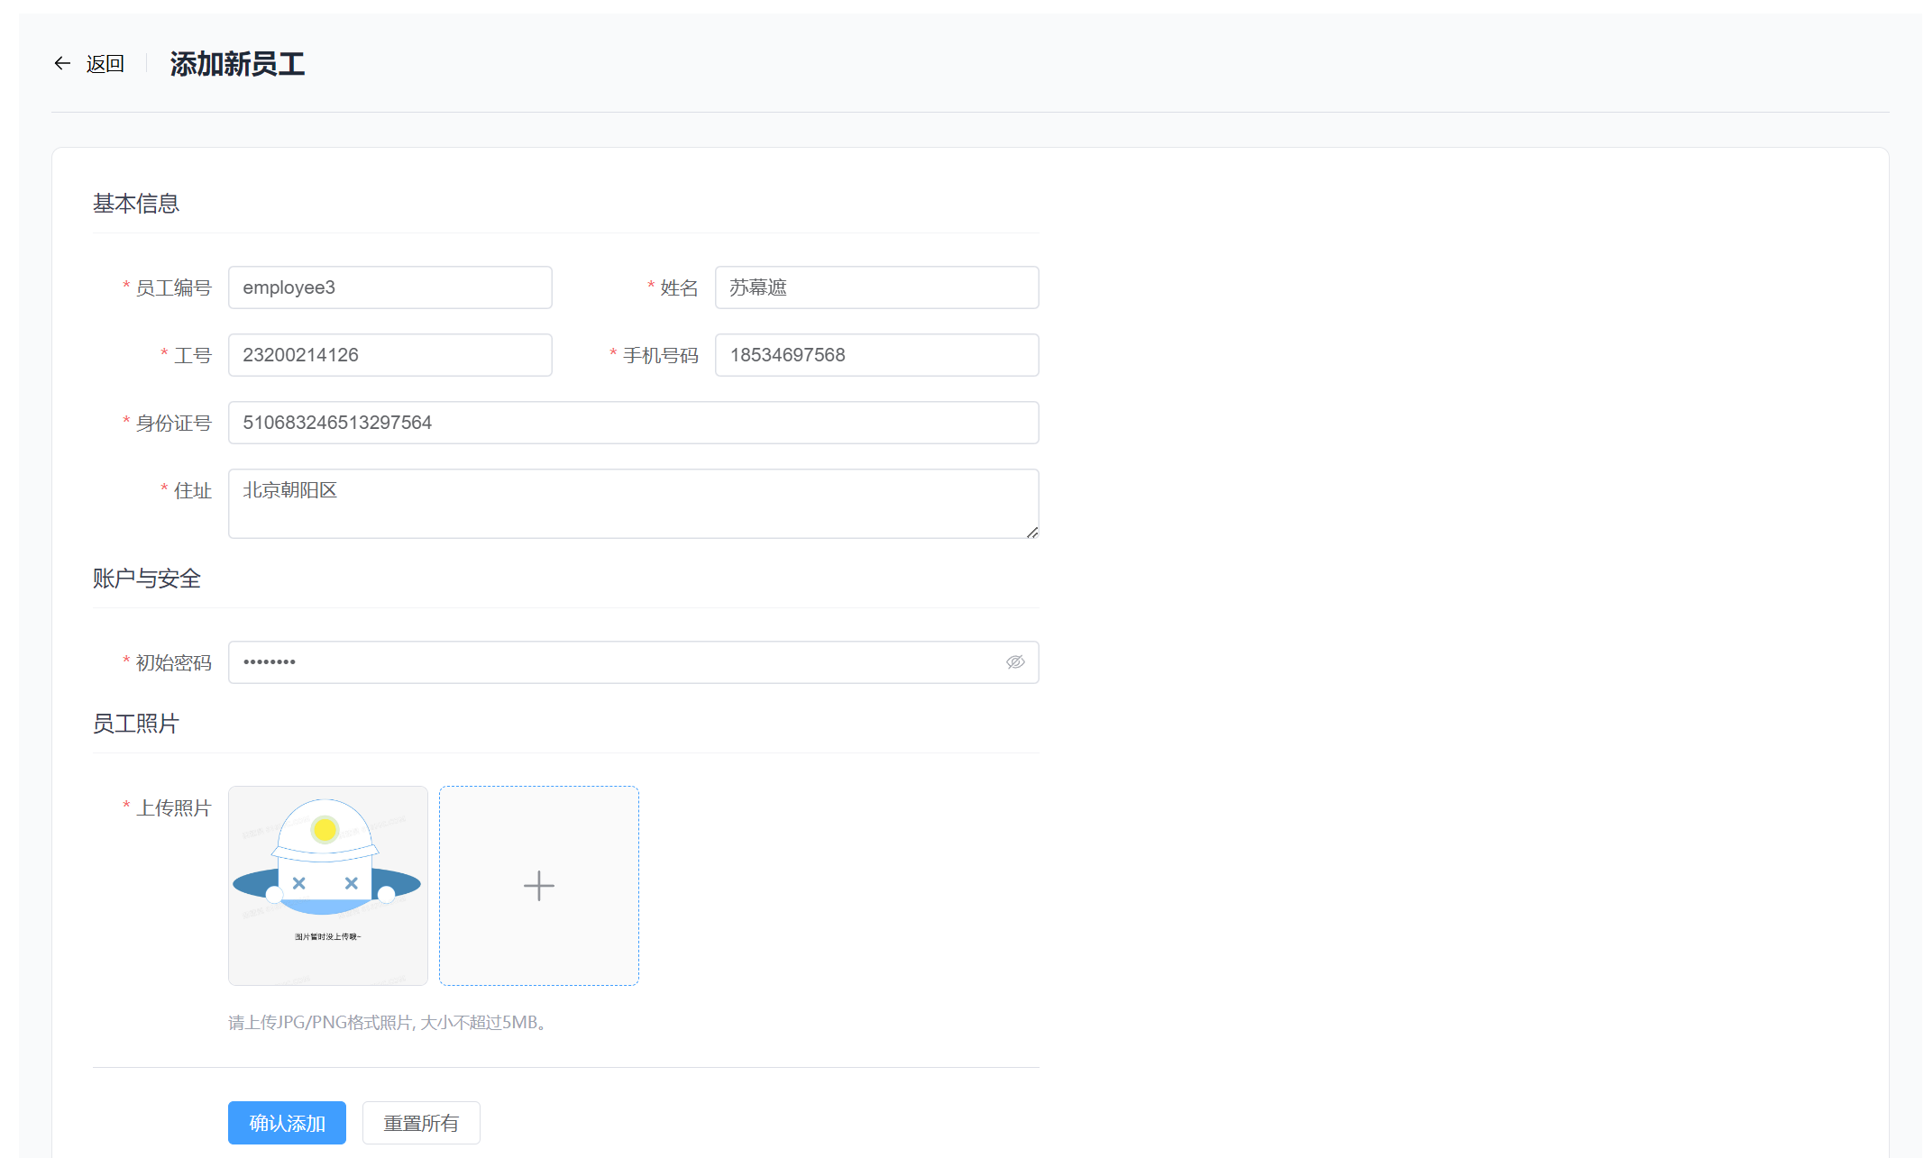
图7-18员工信息添加界面

员工信息列表
可以查看员工信息。
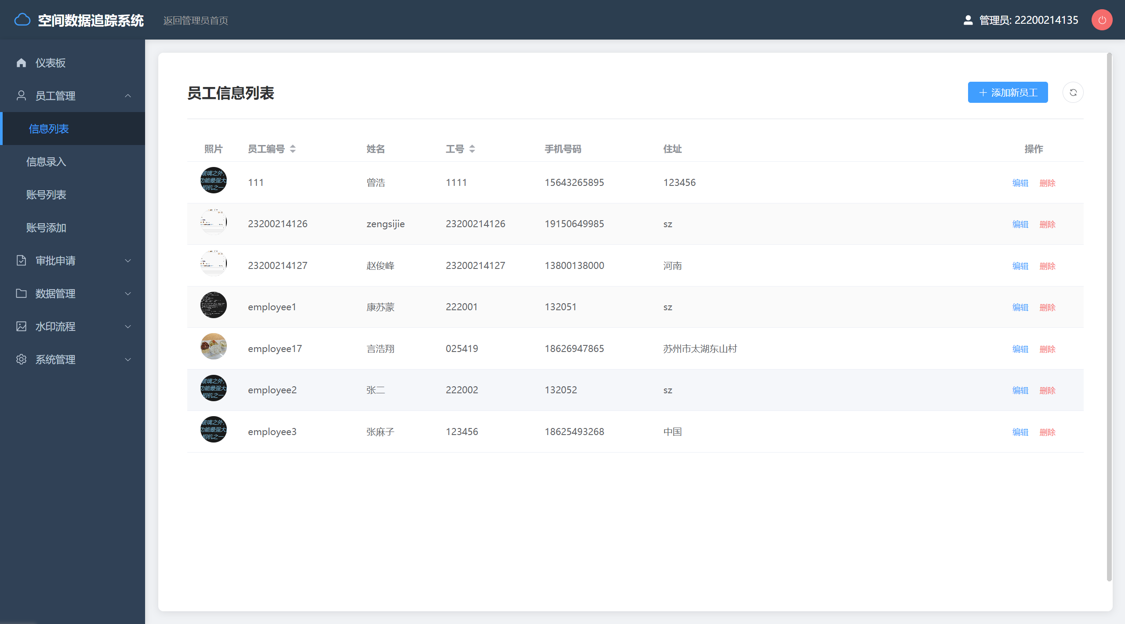
图7-19员工信息列表

审批申请
管理员1进行一审：对员工填写的数据申请表进行第一次审批。
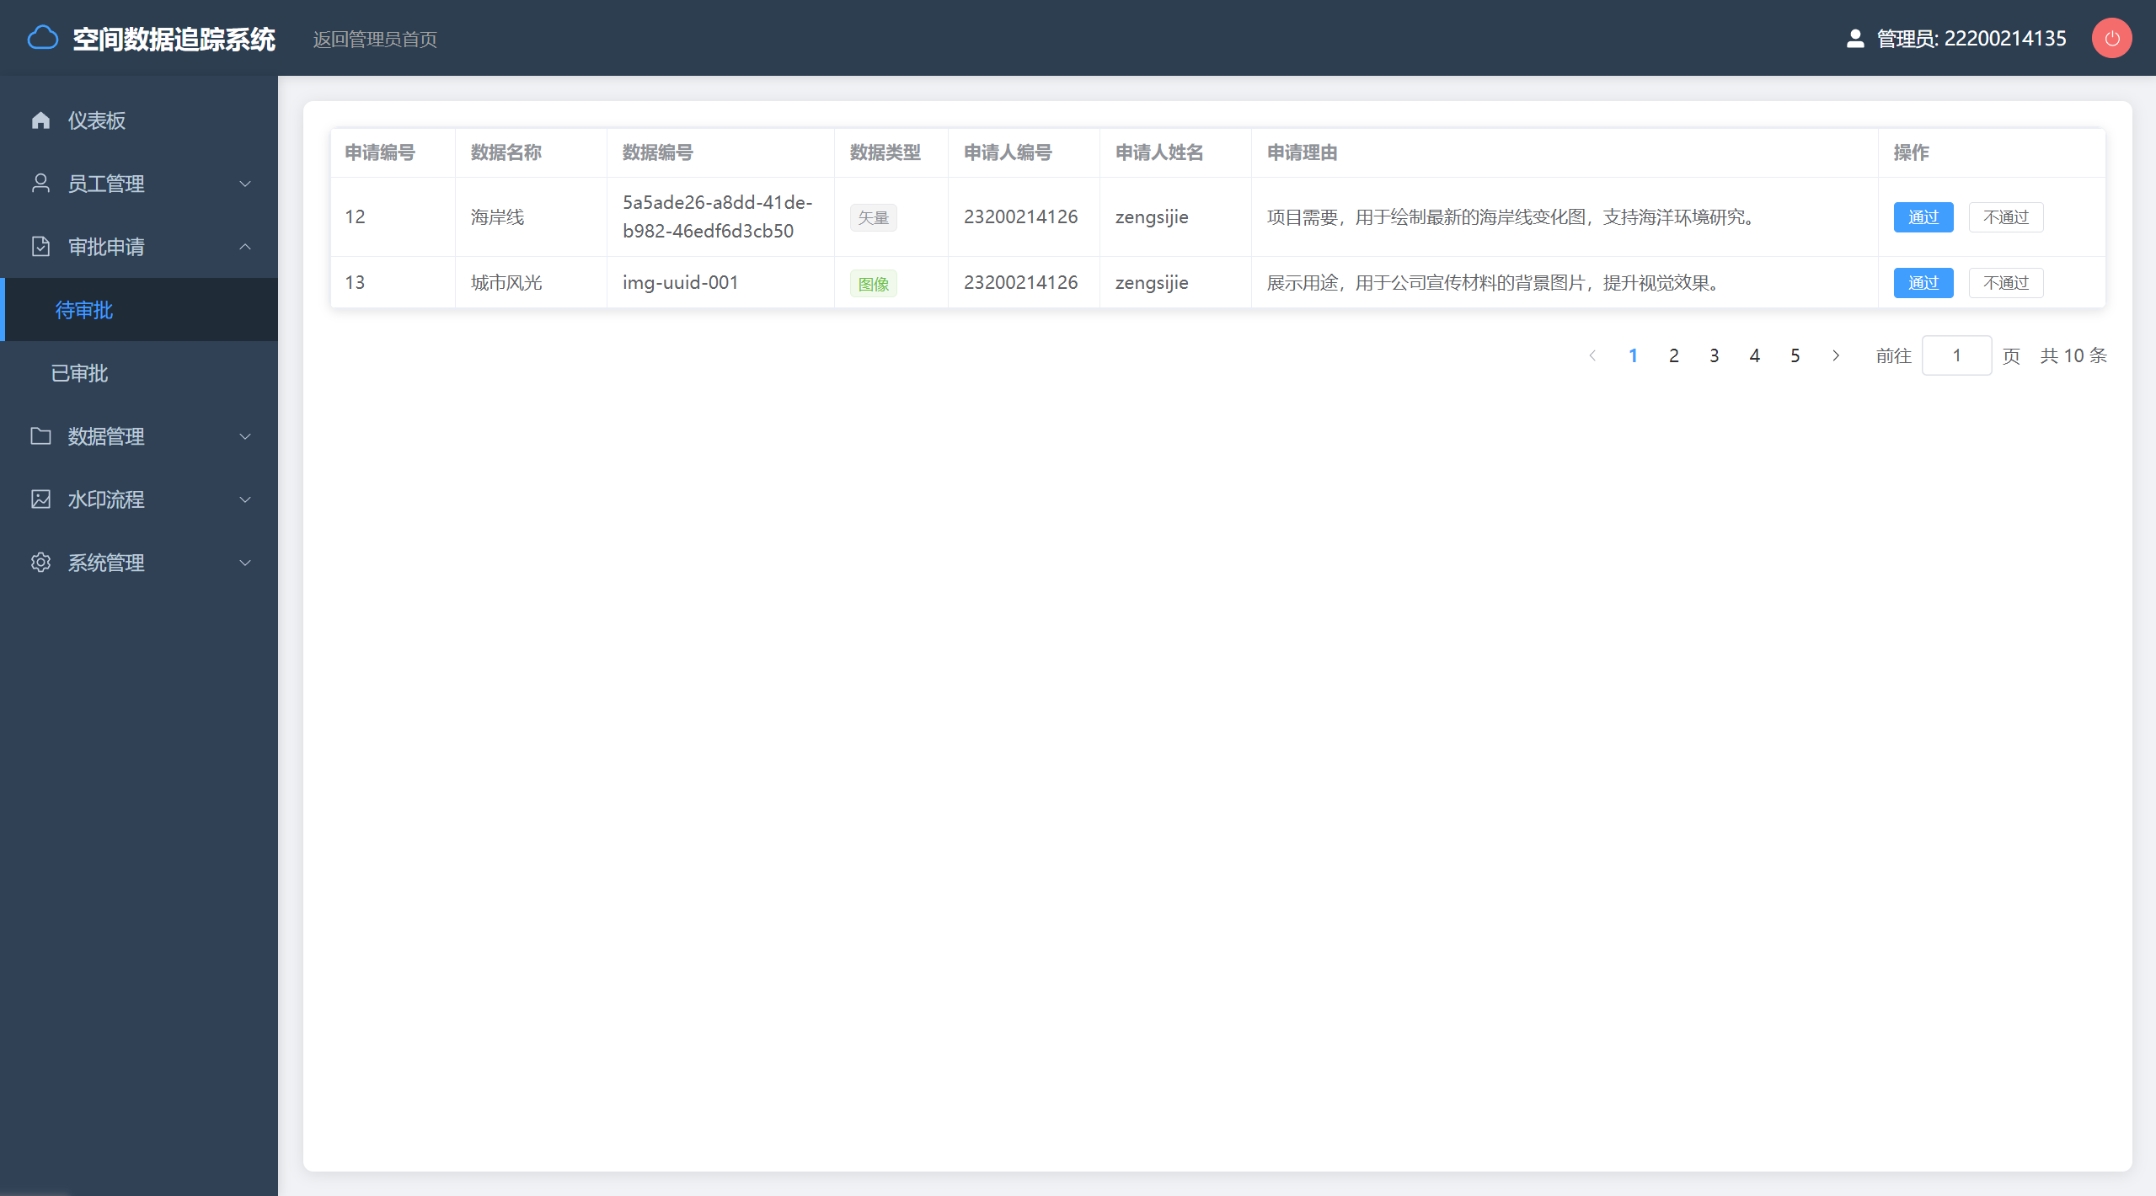
图7-20管理员一审界面

管理员2二审
对员工填写的数据申请表进行第二次审批
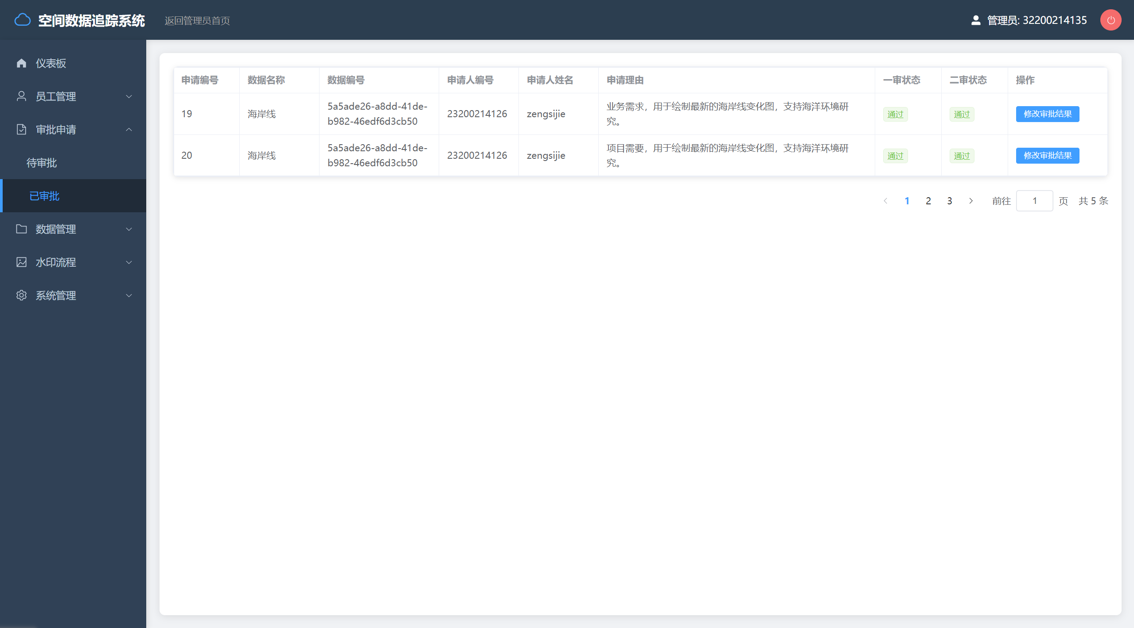
图7-21管理员二审界面

矢量数据水印生成
将通过一审和二审的申请信息编码成水印
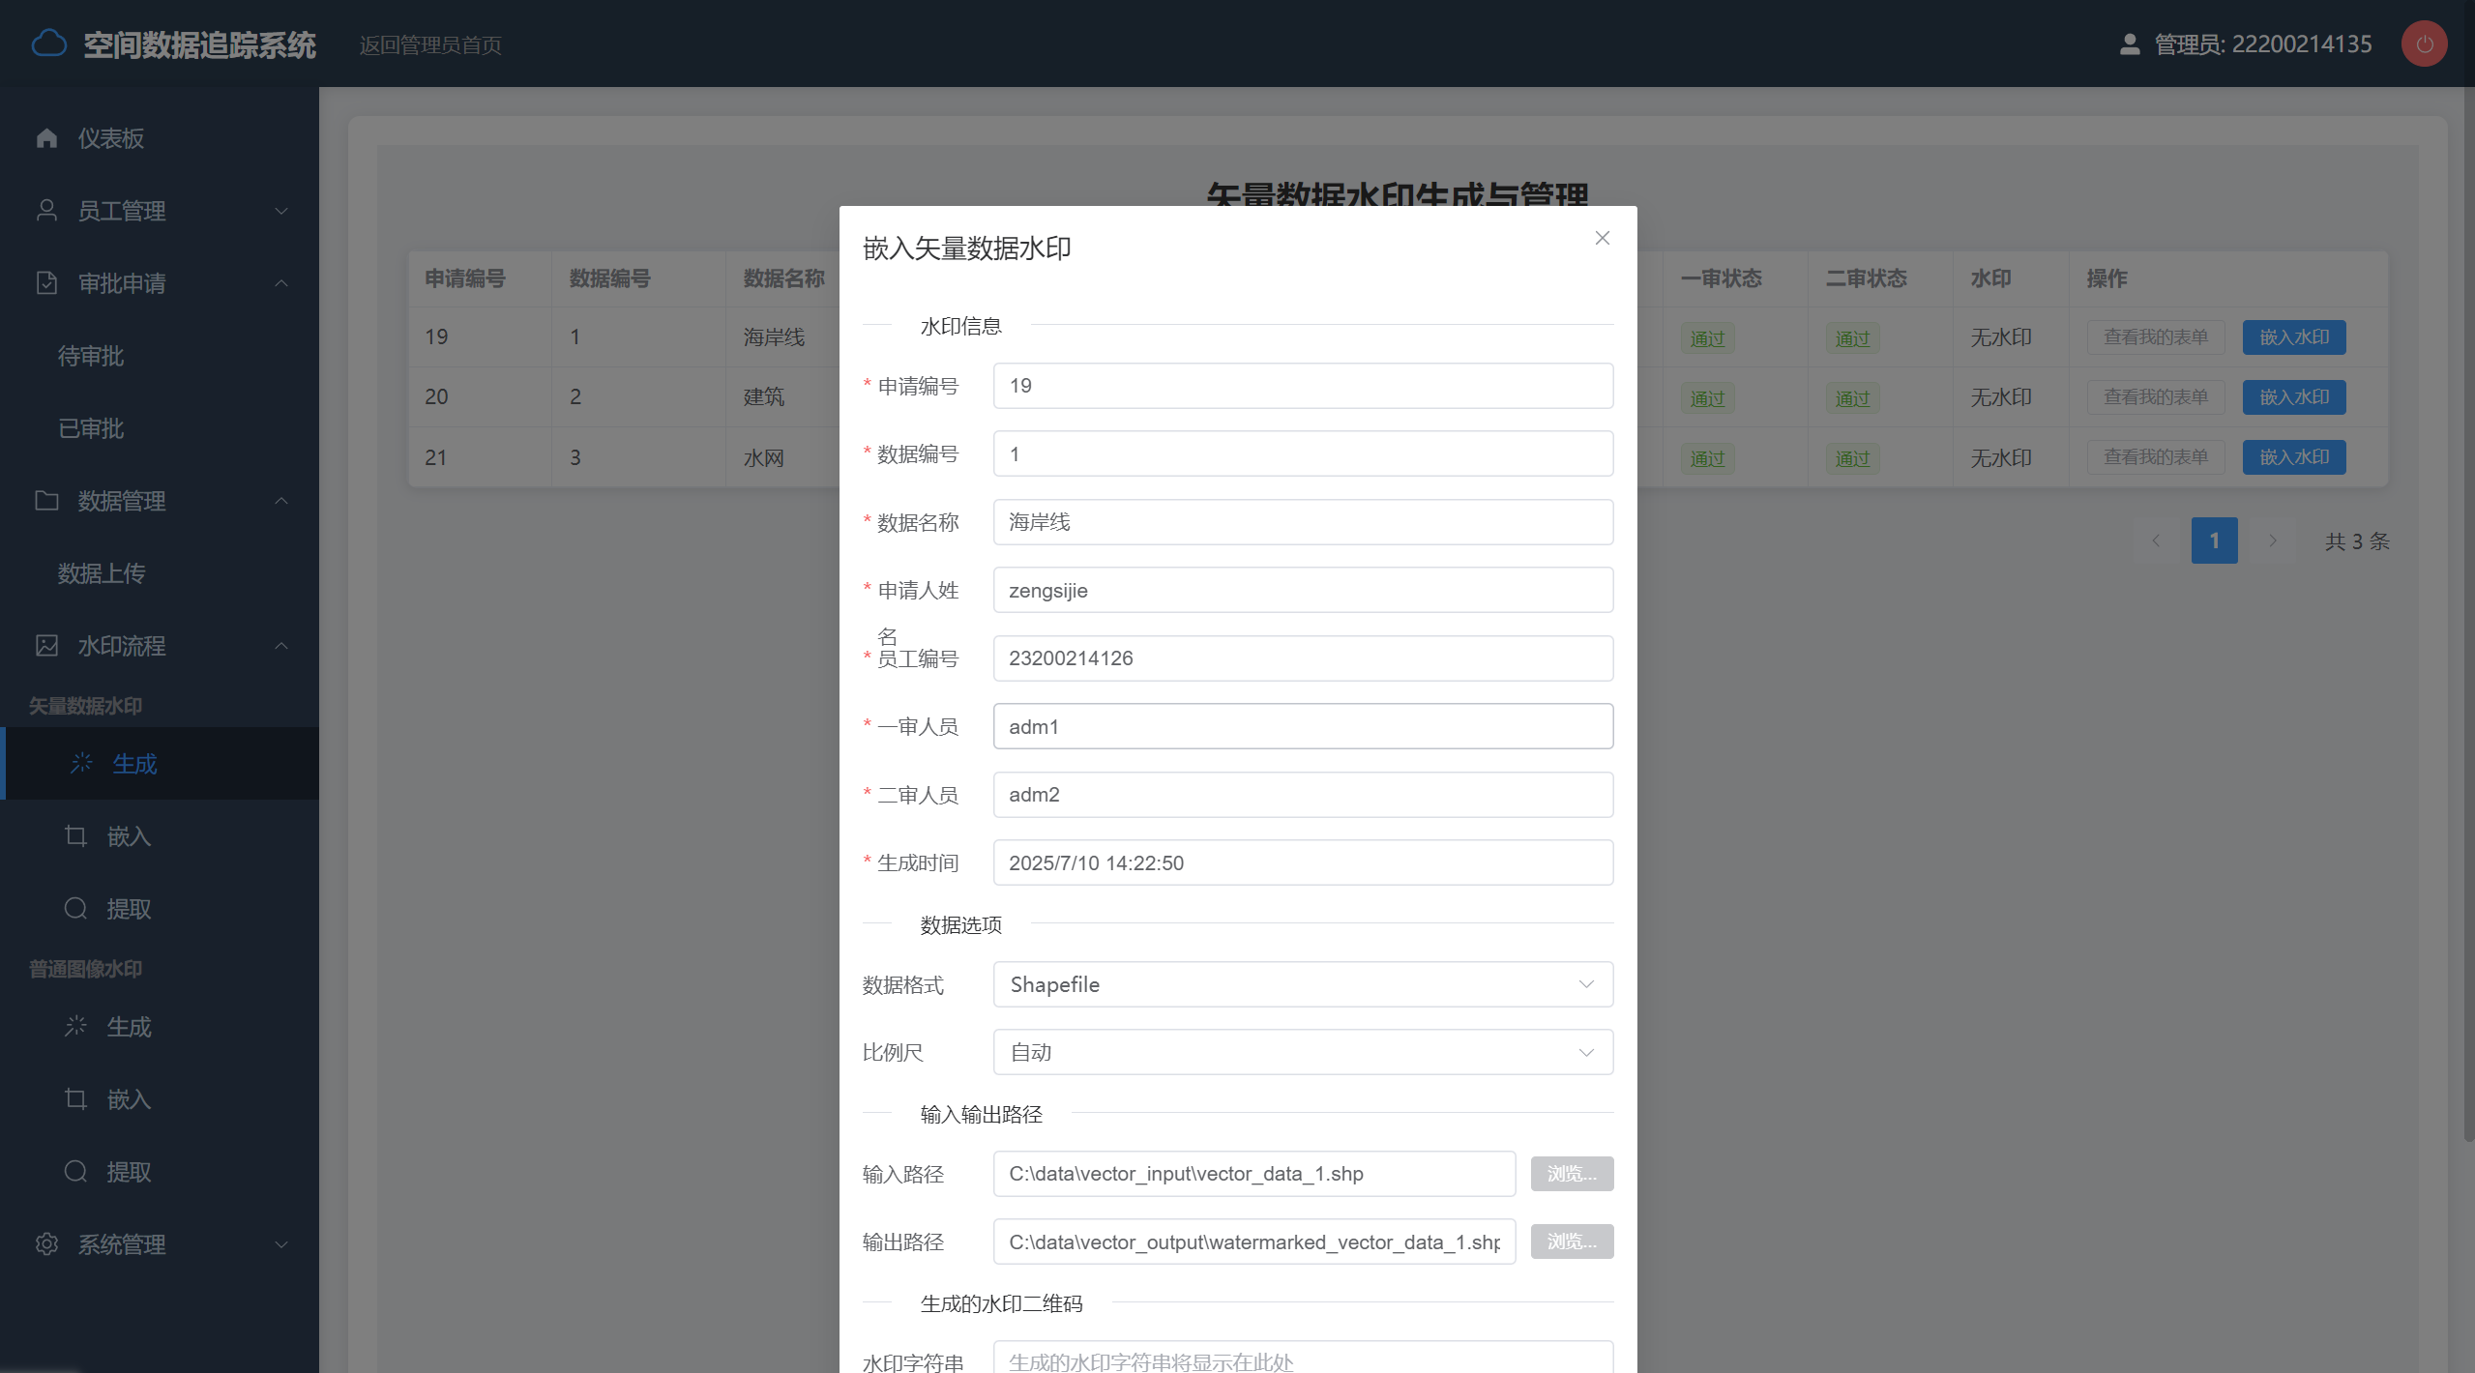
图7-22水印生成界面

图7-23申请信息生成水印QR码

矢量数据水印嵌入、数据发送
管理员2将由申请信息生成的水印嵌入对应的数据中，同时将嵌入好水印的数据发送给了申请人
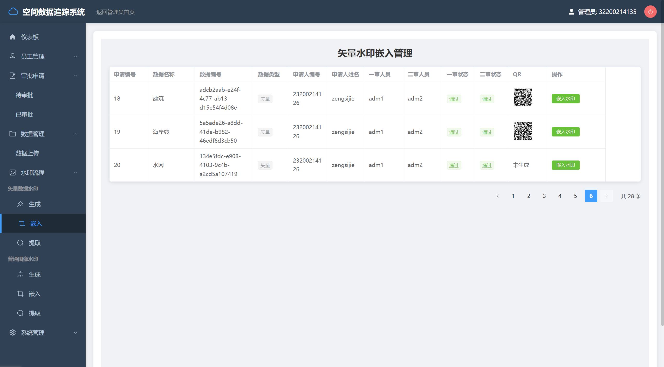
图7-24水印嵌入、数据发送界面

数据比对
使用QGIS加载嵌入水印后的矢量数据，并与原始数据对比，二者在视觉上完全重合
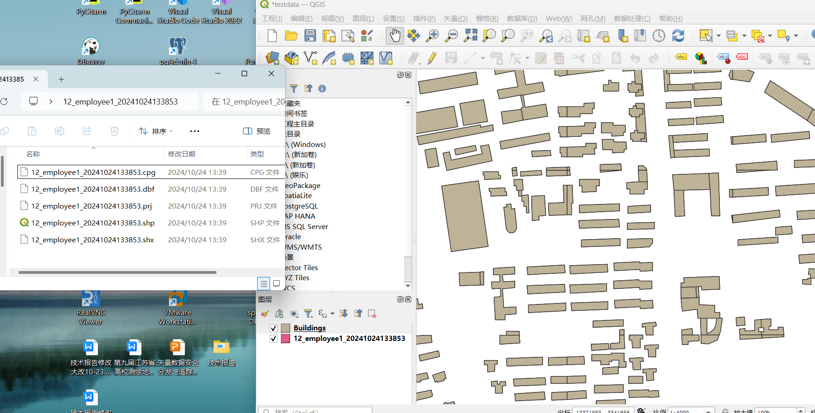
图7-25嵌入水印后的矢量数据界面

从嵌入水印的矢量数据中提取水印
上传zip文件，从嵌入水印的矢量数据中提取水印
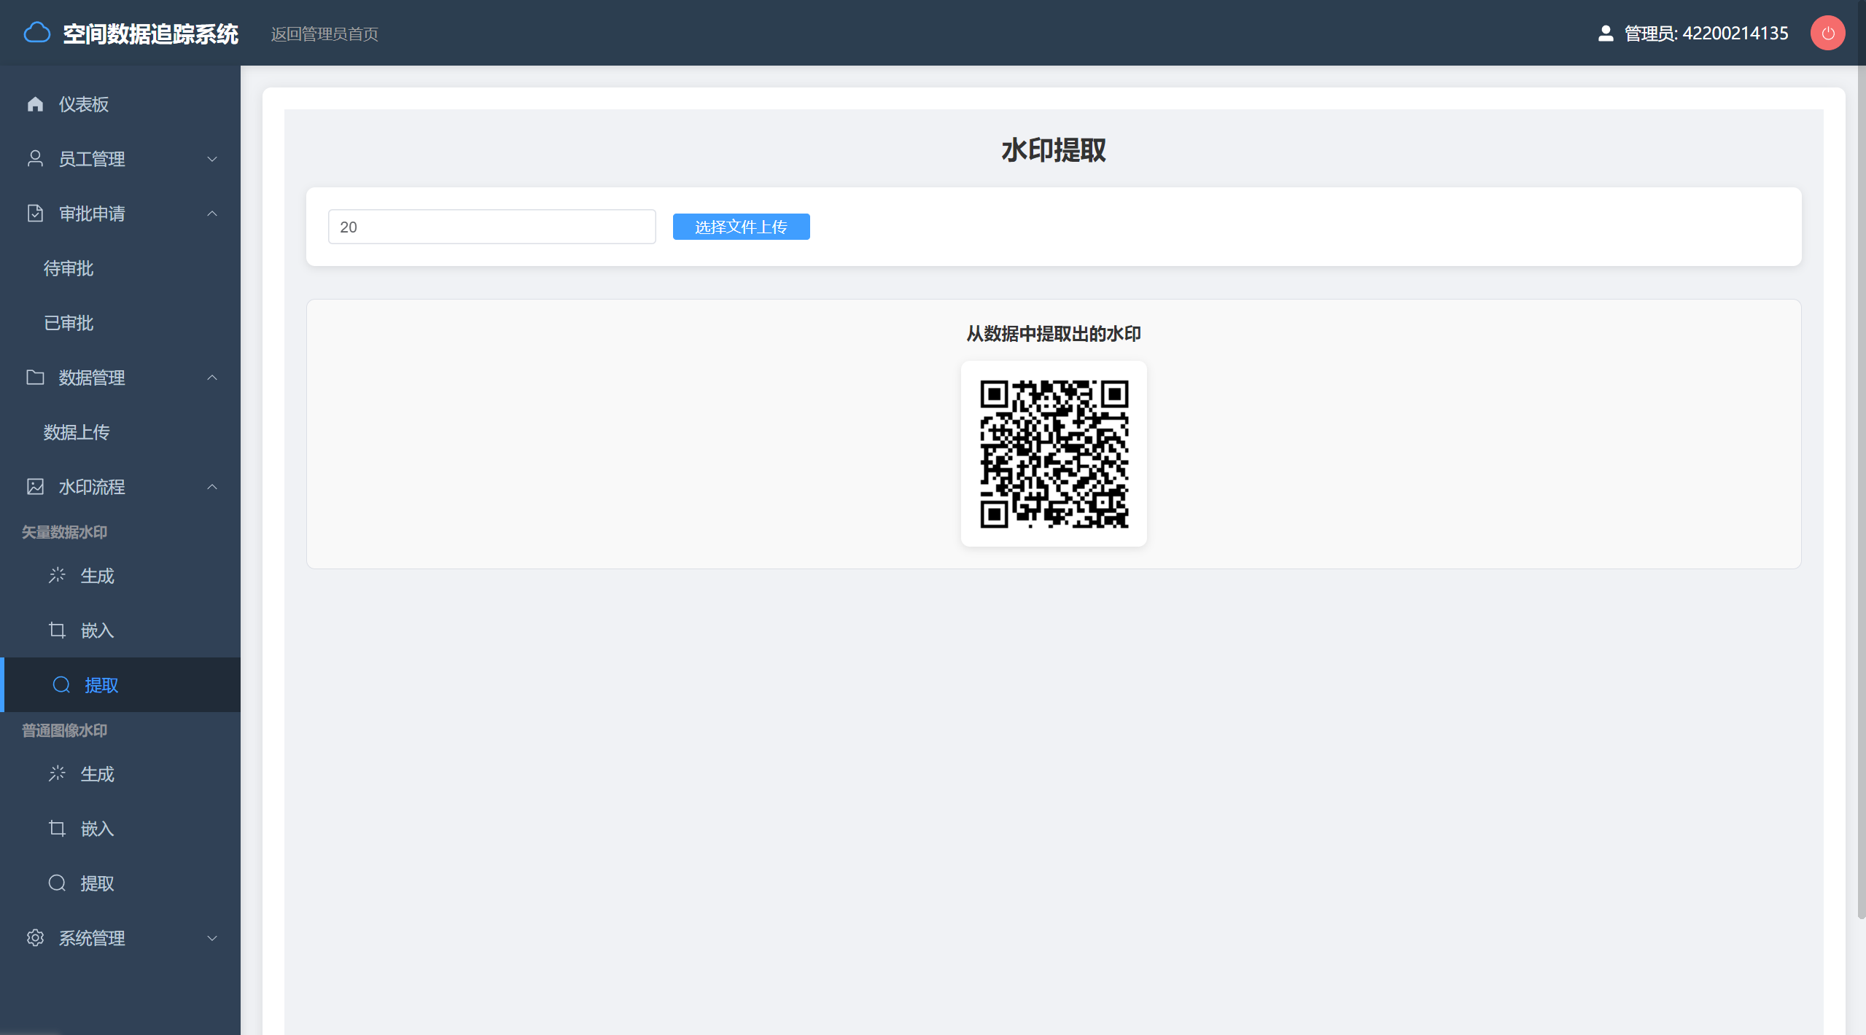
图7-26上传矢量文件提取水印

系统管理操作日志
记录了员工和管理员的操作记录。
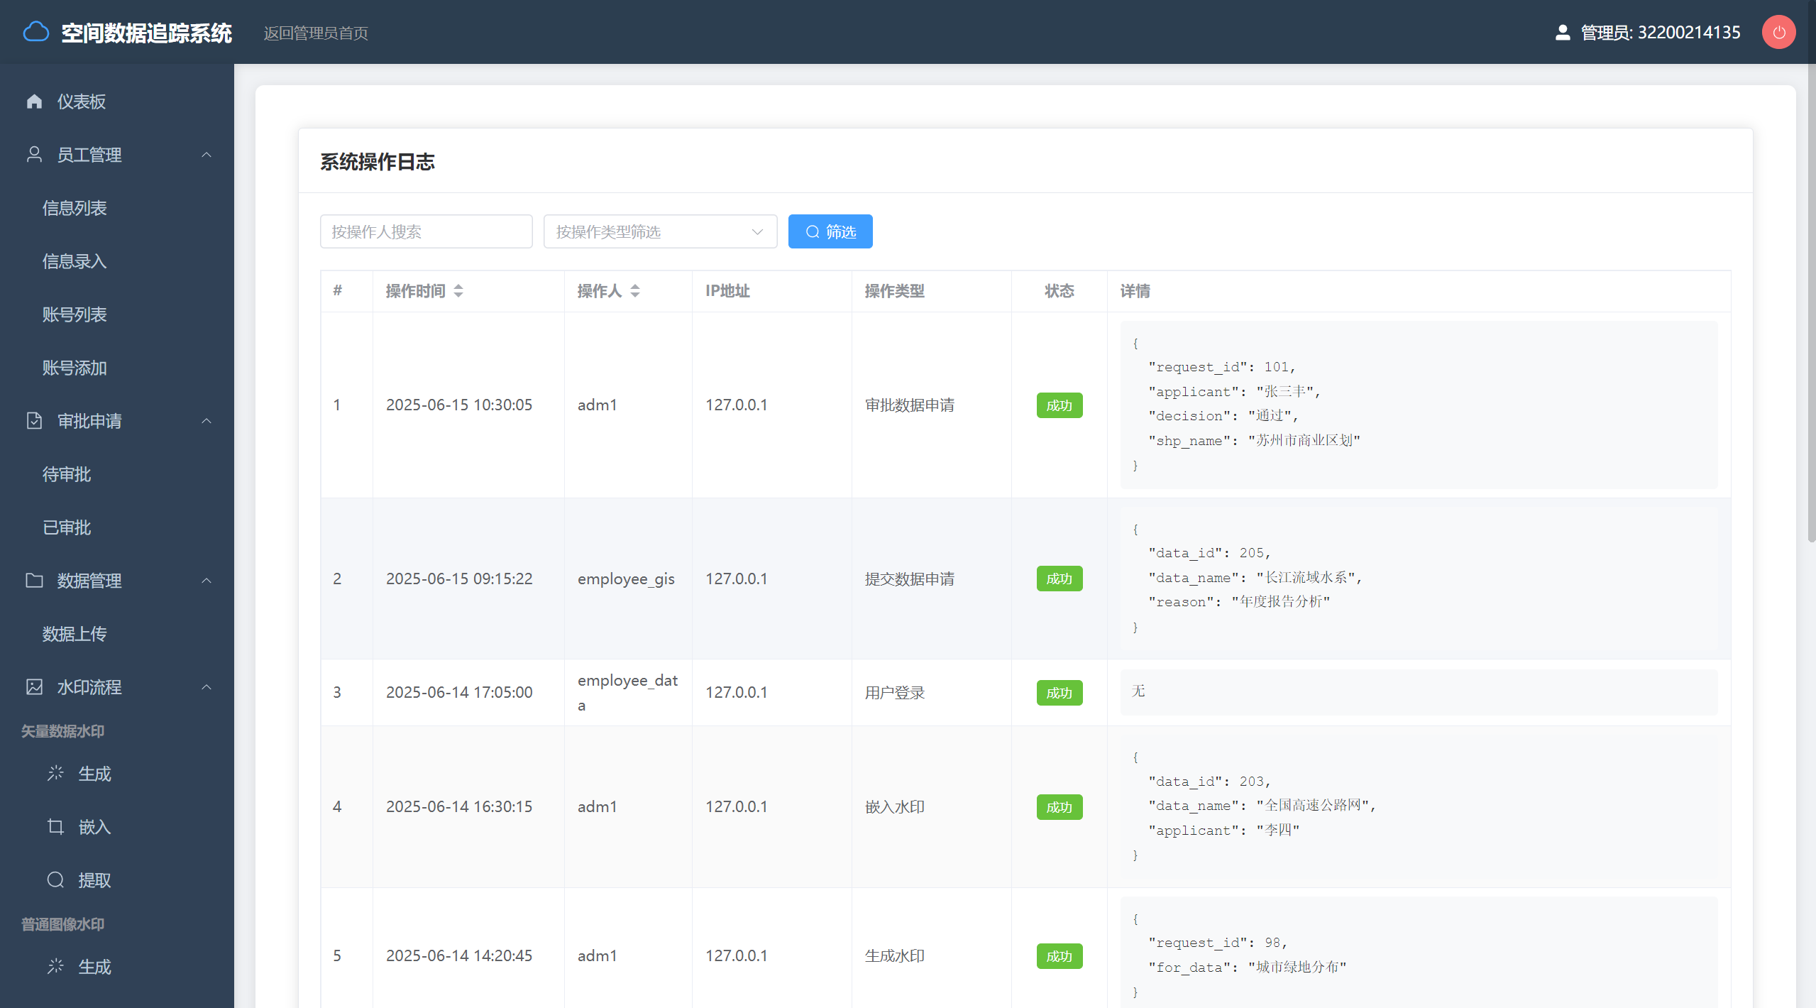
图7-27操作日志界面

